BUKU PANDUAN LENGKAP
SIPINTER
Sistem Informasi Pelaporan Kinerja Terpadu
BADAN PUSAT STATISTIK
KABUPATEN BUTON UTARA
Provinsi Sulawesi Tenggara
https://sipinter-butur.biz.id
Versi 2.0 · Edisi November 2026
KETUA TIM  Pengisi capaian bulanan | TIM SAKIP  Verifikator & kompilator notula | KEPALA  Pemberi persetujuan & TTD

Daftar Isi
Buku panduan ini disusun sebagai referensi resmi bagi seluruh pengguna SIPINTER di lingkungan BPS Kabupaten Buton Utara sesuai rilis aplikasi web terbaru. Susunannya bertahap: mulai dari orientasi umum, alur masuk sistem, panduan lengkap per peran (Tim SAKIP, Ketua Tim, Kepala), diagram alur kerja end-to-end, hingga FAQ dan lampiran teknis.

BAB I PENDAHULUAN
1.1 Tentang SIPINTER
1.2 Tujuan & Manfaat
1.3 Ruang Lingkup Modul Utama & Mesin Bagian Kustom
1.4 Peran Pengguna & Struktur Menu Sidebar
1.5 Kebutuhan Sistem
BAB II AKSES & AKUN
2.1 URL, Halaman Muka & Halaman Legal Publik
2.2 Login & Pemeriksaan Kelengkapan Profil
2.3 Pendaftaran Akun Baru (Register)
2.4 Lupa Kata Sandi & Reset oleh Admin
2.5 Pengaturan Profil, Opt-In WhatsApp & Tema
2.6 Alur Login & Autentikasi (Flowchart)
BAB III PANDUAN TIM SAKIP (admin)
3.1 Dasbor Pemantauan & Dasbor Kinerja
3.2 Kelola Pengguna: Verifikasi Akun & Manajemen Akun Aktif
3.3 Kelola Pengguna: Penugasan IKU (Otomatis via Tim & Manual)
3.4 Kelola Pengguna: Akun & Storage (Google Drive)
3.5 Kelola Pengguna: Backup Database & Pengingat (Email + WhatsApp)
3.6 Data Master: Master IKU (Import Excel & Tambah Manual)
3.7 Data Master: Target Tahunan, Pemisahan Angka N & Rincian n
3.8 Data Master: Rumus Capaian & Struktur Folder Drive
3.9 Data Master: Pengelolaan Bagian (Bawaan & Kustom), Katalog Variabel & Log Aktivitas
3.10 Verifikasi & Notula: Daftar Verifikasi (Worklist) & Detail Verifikasi Capaian
3.11 Verifikasi & Notula: Kompilasi Notula Triwulanan (Editor Bagian I, Bagian II & III)
3.12 Verifikasi & Notula: Template Notula
3.13 Isian Bagian Kustom (Sidebar Khusus)
3.14 Rekap Kinerja Tahunan (LAKIN)
BAB IV PANDUAN KETUA TIM (ketuatim)
4.1 Dasbor Ketua Tim
4.2 Isian Kegiatan Bulanan (Navigasi Bagian, Tahapan Survei & Bukti Otomatis)
4.3 Kendala & Solusi (Riwayat Kumulatif & Aturan Bulan Ke-3)
4.4 Evaluasi RTL Triwulan Sebelumnya & Penetapan RTL Berikutnya
4.5 Bagian Kustom & Lanjutkan Isian Periode Sebelumnya
4.6 Simpan Draft, Validasi Kekurangan & Ajukan ke Tim SAKIP
4.7 Riwayat Notula & Rekap Kinerja Tahunan (Baca)
BAB V PANDUAN KEPALA (kepala)
5.1 Dasbor Pemantauan & Dasbor Kinerja (Eksekutif)
5.2 Persetujuan Notula, TTD Elektronik & Pengembalian per IKU ke Ketua Tim
5.3 Isian Bagian Kustom (Pengisi / Pembaca / Pemeriksa Berjenjang)
5.4 Riwayat Notula Final & Rekap Kinerja Tahunan
BAB VI ALUR KERJA & FLOWCHART (14 Diagram + Penanda Update Foto)
6.1 Alur End-to-End Pelaporan Triwulanan
6.2 Alur Login & Otentikasi
6.3 Alur Verifikasi Akun & Kelola Pengguna
6.4 Alur Isian Kegiatan Ketua Tim
6.5 Alur Verifikasi Bukti Dukung & Checklist Rincian n
6.6 Alur Kompilasi Notula (Tim SAKIP)
6.7 Alur Persetujuan Notula & Kembalikan per IKU (Kepala)
6.8 Alur Import Master IKU dari Excel
6.9 Alur Setup Google Drive (OAuth & Folder Master)
6.10 Alur Reset Kata Sandi (Mandiri & Reset Admin)
6.11 Alur Setup Awal Sistem (dari Nol)
6.12 State Machine — Status Capaian
6.13 State Machine — Status Notula
6.14 Matriks RACI (Peran per Aktivitas)
BAB VII FAQ & PENYELESAIAN MASALAH
LAMPIRAN Kredensial Demo, Peta Route Terbaru, Daftar Foto Perlu Diupdate & Kamus Istilah

BAB I · PENDAHULUAN

1.1 Tentang SIPINTER
SIPINTER (Sistem Informasi Pelaporan Kinerja Terpadu) adalah aplikasi berbasis web yang dibangun oleh BPS Kabupaten Buton Utara untuk mengintegrasikan seluruh tahapan pelaporan kinerja SAKIP (Sistem Akuntabilitas Kinerja Instansi Pemerintah) triwulanan dan tahunan — mulai dari pencatatan kegiatan dan bukti dukung, pengelolaan bagian pelaporan kustom, verifikasi bukti serta rincian capaian, kompilasi notula rapat monitoring & evaluasi, hingga persetujuan berjenjang oleh Kepala Satuan Kerja.
Sebelum SIPINTER hadir, penyusunan notula capaian kinerja SAKIP dilakukan secara manual dengan menyalin data antarspreadsheet, memeriksa bukti dukung melalui tautan Google Drive satu per satu, kemudian menyusun ulang notula triwulanan dari hasil rekapitulasi. Proses tersebut rawan kesalahan salin, memakan waktu, dan menyulitkan pemantauan sepanjang periode berjalan. SIPINTER menjawab kebutuhan tersebut secara terpadu dan otomatis.
Aplikasi ini dikembangkan menggunakan framework Laravel 12 dengan Livewire di sisi antarmuka dinamis, basis data PostgreSQL (Supabase), penyimpanan bukti dukung terpusat pada Google Drive institusi (dengan dukungan multi-akun dan *Folder Master*), serta pengingat otomatis melalui Email dan WhatsApp Kantor (gateway Baileys). Server aplikasi dapat diakses melalui alamat https://sipinter-butur.biz.id.

1.2 Tujuan & Manfaat

Tujuan
- Menyatukan proses pencatatan capaian kinerja, pengelolaan bukti dukung, verifikasi, penyusunan notula triwulanan, hingga rekap kinerja tahunan (LAKIN) dalam satu sistem terintegrasi.
- Menggantikan rekapitulasi manual antarspreadsheet dengan perhitungan otomatis berbasis basis data (termasuk dukungan rumus capaian kustom dan checklist rincian n terhadap pembagi N).
- Memungkinkan pemantauan progres pengisian dan angka capaian kinerja secara *real-time* sepanjang bulan dan triwulan berjalan.
- Menyediakan alur kerja pemeriksaan berjenjang yang tertelusur (*auditable*): Ketua Tim → Tim SAKIP → Kepala.
- Menghasilkan notula triwulanan lengkap (Bagian I, II, dan III) siap unduh dalam format PDF ber-TTD elektronik maupun dokumen Word (.docx) serta rekap tahunan Excel (.xlsx).

Manfaat
- Beban administratif Tim SAKIP pada akhir triwulan berkurang signifikan karena rekapitulasi capaian, penautan bukti Evaluasi RTL, dan penyusunan Bagian I notula berjalan otomatis.
- Risiko kesalahan salin (*copy-paste error*) tereliminasi karena seluruh variabel capaian ditarik langsung dari data terverifikasi.
- Bukti dukung langsung terunggah ke Google Drive institusi saat dipilih pengguna, dengan struktur tingkat folder, kategori, tahapan survei, dan subfolder yang tertata otomatis.
- Fleksibilitas tinggi melalui fitur Pengelolaan Bagian & Bagian Kustom serta Katalog Variabel, sehingga penambahan instrumen pelaporan baru tidak memerlukan perubahan kode program.
- Pengingat tugas lebih efektif karena terintegrasi dengan Email dan WhatsApp Kantor bagi pegawai yang memberikan persetujuan (*opt-in*).

1.3 Ruang Lingkup — Modul Utama & Mesin Bagian Kustom
SIPINTER dibangun di atas lima modul utama yang kini diperkuat dengan modul Bagian Kustom & Katalog Variabel serta Pengingat Multi-Kanal & Backup Database:
No | Modul | Fungsi Utama | Pengguna
1 | Pencatatan Capaian & Bukti Dukung | Input kegiatan bulanan (dari daftar RTL atau ketik bebas), tahapan survei/subfolder, kendala & solusi, evaluasi RTL (otomatis salin bukti kegiatan), RTL berikutnya, dan unggah bukti langsung ke Drive. | Ketua Tim
2 | Rekapitulasi & Mesin Rumus Capaian | Perhitungan capaian triwulanan & tahunan otomatis, pemisahan pembagi N dan checklist rincian n, serta batas maksimal capaian (%). | Tim SAKIP, Kepala, Ketua Tim
3 | Verifikasi Bukti & Angka Capaian | Preview PDF inline, verifikasi per kegiatan induk, sunting langsung uraian/kendala/RTL, checklist rincian n, serta pengembalian atau pembukaan kembali isian. | Tim SAKIP
4 | Kompilasi Notula & Persetujuan TTD | Editor WYSIWYG Bagian I (dengan proteksi baris suntingan manual), konversi Bagian II & III (.docx), penggabungan PDF, TTD elektronik Kepala, riwayat versi (v1, v2...), serta pengembalian per IKU dari halaman Persetujuan. | Tim SAKIP (susun), Kepala (setujui/kembalikan)
5 | Dasbor Pemantauan, Dasbor Kinerja & LAKIN | Dasbor status pengisian per item, Dasbor Kinerja (predikat SAKIP, progres verifikasi interaktif, rekap per Sasaran/IKU), dan ekspor LAKIN (.xlsx). | Semua peran (sesuai hak akses)
6 | Mesin Bagian Kustom, Katalog Variabel & Log Audit | Pembuatan bagian pelaporan dinamis (Form Builder, syarat tampil, alur kerja 1–3 tahap), kamus variabel template, dan log aktivitas permanen. | Tim SAKIP (kelola), Semua peran (isi/baca)

1.4 Peran Pengguna & Struktur Menu Sidebar
SIPINTER mendefinisikan tiga peran (*role*) pengguna dengan tampilan menu navigasi samping (*sidebar*) yang disesuaikan:
Peran | Kredensial Demo | Menu Sidebar Utama | Tanggung Jawab Utama
Tim SAKIP (admin) | username: admin password: password | • 🏠 Dasbor (subtab *Dasbor* & *Dasbor Kinerja*)  • ✅ Verifikasi & Notula (subtab *Verifikasi*, *Kompilasi Notula*, *Template Notula*)  • 📊 Data Master & Konfigurasi (7 subtab: *Master IKU*, *Target Tahunan*, *Rumus Capaian*, *Struktur Folder*, *Pengelolaan Bagian*, *Katalog Variabel*, *Log Aktivitas*)  • 🧩 Isian Bagian Kustom  • 👥 Kelola Pengguna (5 subtab: *Verifikasi & Akun*, *Penugasan IKU*, *Akun & Storage*, *Backup Database*, *Pengingat*)  • 📈 Rekap Kinerja Tahunan | Mengelola data master & konfigurasi, memverifikasi akun & mengelola pengguna aktif, memverifikasi bukti dukung & realisasi capaian, menyusun notula triwulanan, mengelola backup & pengingat WA/Email, serta menyusun LAKIN.
Ketua Tim (ketuatim) | username: ketuatim password: password | • 🏠 Dasbor  • 📝 Isian Kegiatan  • 📄 Notula  • 📈 Rekap Kinerja Tahunan  *(serta Bagian Kustom sesuai penempatan menu)* | Mengisi kegiatan bulanan sesuai IKU timnya, mengunggah bukti PDF, mencatat kendala & solusi, mengevaluasi RTL triwulan lalu, menetapkan RTL triwulan berikutnya, dan mengajukan ke Tim SAKIP.
Kepala (kepala) | username: kepala password: password | • 🏠 Dasbor (subtab *Dasbor* & *Dasbor Kinerja*)  • ✍️ Persetujuan  • 🧩 Isian Bagian Kustom  • 📄 Notula  • 📈 Rekap Kinerja Tahunan | Memantau dasbor pemantauan & kinerja satker, meninjau dan menyetujui notula triwulanan dengan TTD elektronik, meminta revisi notula ke Tim SAKIP atau mengembalikan isian IKU tertentu langsung ke Ketua Tim, serta mengisi/memeriksa Bagian Kustom.
Catatan Penting Mengenai Peran & Kredensial Demo
1. Ketiga akun di atas (admin, ketuatim, kepala) disediakan melalui *DemoDataSeeder* untuk keperluan pelatihan dan uji coba. Pada lingkungan produksi, kata sandi bawaan WAJIB segera diganti melalui menu ⚙️ Pengaturan Akun.
2. Berbeda dengan versi awal, kini Tim SAKIP dapat mengubah peran pengguna, mengelola keanggotaan Tim Ketua Tim, menyunting email/nomor telepon, dan mereset kata sandi pengguna secara langsung melalui menu Kelola Pengguna → tab Verifikasi & Akun → tabel Akun Aktif.

1.5 Kebutuhan Sistem

Perangkat Pengguna (Klien)
- Perangkat Keras: Komputer, laptop, tablet, atau ponsel pintar modern (antarmuka responsif dengan menu sidebar yang dapat dilipat otomatis pada layar kecil).
- Koneksi Internet: Stabil (minimal 1 Mbps) untuk komunikasi ke server SIPINTER dan unggah/pratinjau bukti dukung Google Drive.
- Peramban (Browser): Google Chrome ≥ 120, Microsoft Edge ≥ 120, Mozilla Firefox ≥ 120, atau Safari ≥ 16 dengan JavaScript aktif.
- Format Berkas: Bukti dukung bawaan (Kegiatan & Evaluasi RTL) menggunakan format PDF (maksimum 10 MB per berkas). Untuk Bagian Kustom, format dan batas ukuran mengikuti aturan yang ditetapkan Tim SAKIP pada bagian tersebut (mendukung PDF, JPG, PNG, DOCX, XLSX).

Perangkat Server (Administrator Sistem)
- Runtime & Framework: PHP ≥ 8.2, Laravel 12.x, Livewire 3.x, PostgreSQL (pg_dump tersedia untuk fitur *Backup Database*).
- Pemrosesan Dokumen: LibreOffice *headless* (untuk konversi dokumen notula .docx ke PDF) dan layanan penggabung PDF.
- Integrasi Eksternal: Akun Google Drive institusi terhubung via OAuth 2.0, SMTP Email aktif, serta layanan gateway WhatsApp Baileys (opsional, untuk pengingat WhatsApp Kantor).

BAB II · AKSES & AKUN

2.1 URL, Halaman Muka & Halaman Legal Publik
SIPINTER diakses melalui alamat https://sipinter-butur.biz.id. Saat pengguna yang belum masuk (*guest*) membuka alamat utama /, sistem otomatis mengarahkan ke halaman /login.
Halaman login memiliki tata letak dua panel: panel kiri menampilkan identitas visual SIPINTER BPS Kabupaten Buton Utara beserta tiga pilar utama aplikasi, sedangkan panel kanan menampilkan formulir masuk, tautan Lupa sandi?, dan tautan Daftar di sini.
Selain halaman login dan registrasi, tersedia dua halaman publik yang dapat diakses tanpa login untuk memenuhi persyaratan verifikasi OAuth Google:
- Kebijakan Privasi: /kebijakan-privasi
- Ketentuan Layanan: /ketentuan-layanan

2.2 Login & Pemeriksaan Kelengkapan Profil

Langkah-langkah Login
- Buka peramban dan kunjungi https://sipinter-butur.biz.id (atau /login).
- Ketikkan Username Anda pada kolom pertama (gunakan *username*, bukan alamat email).
- Ketikkan Kata Sandi pada kolom kedua. Klik ikon mata di sisi kanan kolom bila ingin menampilkan/menyembunyikan karakter sandi.
- Centang Ingat saya apabila menggunakan perangkat pribadi agar sesi login bertahan lebih lama.
- Klik tombol Masuk →. Apabila kredensial valid dan akun sudah berstatus TERVERIFIKASI, sistem mengarahkan Anda ke halaman /dashboard.
Pemeriksaan Otomatis Kelengkapan Profil (Middleware profile.complete)
Setelah login berhasil, sistem memeriksa apakah data kontak wajib pada profil Anda (Nama Lengkap, Email, dan Nomor Telepon) sudah terisi lengkap.
Apabila salah satu belum terisi, Anda otomatis diarahkan ke halaman Pengaturan Akun (`/profile`) dengan pesan peringatan. Anda wajib melengkapi dan menyimpan data tersebut terlebih dahulu sebelum dapat membuka menu lainnya.

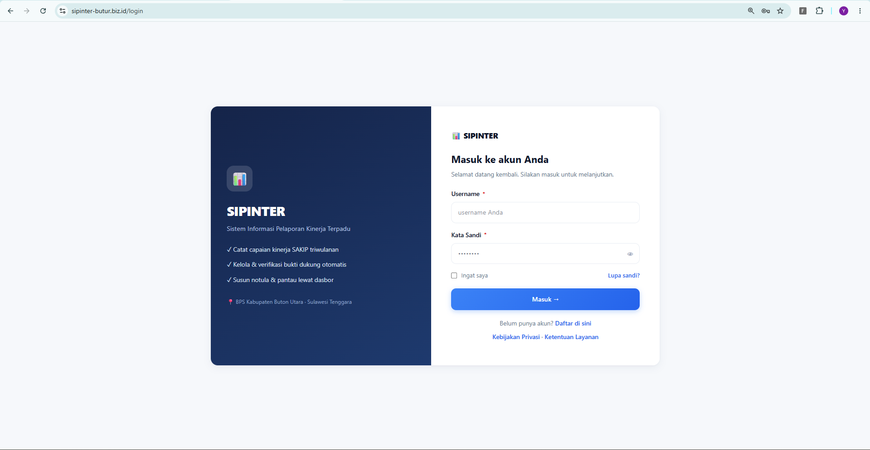

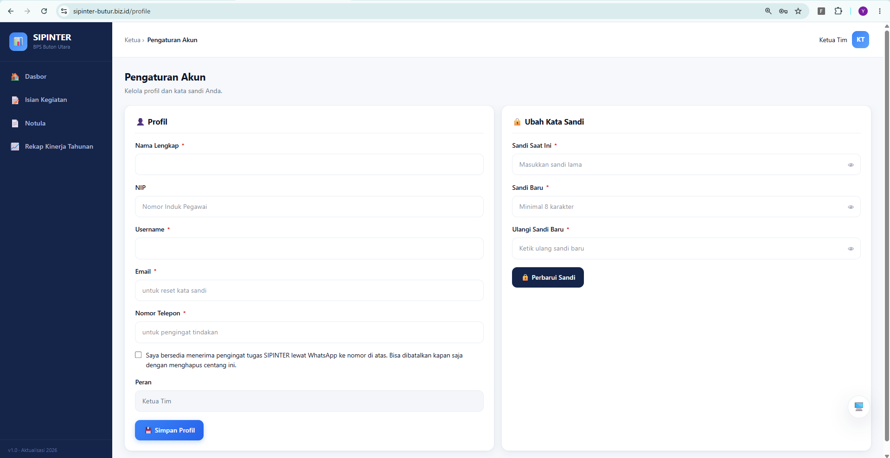

2.3 Pendaftaran Akun Baru (Register)
Pegawai yang belum memiliki akun dapat mendaftar mandiri melalui tautan Daftar di sini (/register) pada halaman login. Setiap akun baru akan berstatus PENDING (Menunggu Persetujuan) hingga diverifikasi oleh Tim SAKIP.

Rincian Kolom Pendaftaran
Field / Kolom | Wajib? | Keterangan
Nama Lengkap | Ya | Nama lengkap beserta gelar sesuai data kepegawaian.
Username | Ya | Unik, tanpa spasi. Digunakan sebagai identitas saat login.
Peran yang Diajukan | Ya | Pilih Ketua Tim, Tim SAKIP, atau Kepala.
Tim yang Diajukan | Wajib bila Ketua Tim | Muncul khusus jika memilih peran Ketua Tim. Dapat memilih satu atau beberapa tim yang sudah ada, atau mengetik nama tim baru. Saat akun disetujui, tim ini otomatis menentukan Penugasan IKU Ketua Tim tersebut.
Email | Ya | Alamat email aktif untuk menerima tautan reset kata sandi dan pengingat email.
Nomor Telepon | Ya | Nomor ponsel/WhatsApp aktif (format 08xxxxxxxxxx atau +628xxxxxxxxxx).
Kata Sandi & Konfirmasi | Ya | Minimal 8 karakter.

2.4 Lupa Kata Sandi & Reset oleh Admin
Apabila Anda lupa kata sandi, terdapat dua cara pemulihan di SIPINTER:

Cara 1 — Reset Mandiri via Email (`/forgot-password`)
- Klik tautan Lupa sandi? pada halaman login.
- Masukkan alamat Email yang terdaftar pada akun Anda, lalu klik Kirim Tautan Reset.
- Buka kotak masuk email Anda (periksa juga folder *Spam/Promosi*), lalu klik tautan reset yang dikirimkan.
- Masukkan kata sandi baru (minimal 8 karakter) dan konfirmasi, lalu simpan.

Cara 2 — Reset Langsung oleh Tim SAKIP
Apabila email pengguna terkendala atau tidak dapat diakses, Tim SAKIP dapat mereset kata sandi secara langsung melalui menu 👥 Kelola Pengguna → tab `✅ Verifikasi & Akun` → tabel Akun Aktif → tombol `🔑 Reset` pada baris pengguna yang bersangkutan.

2.5 Pengaturan Profil, Opt-In WhatsApp & Tema
Menu: Klik profil pengguna di bagian bawah sidebar → ⚙️ Pengaturan Akun — route /profile
Pada halaman Pengaturan Akun, setiap pengguna dapat memperbarui informasi berikut:
- Data Profil: Nama Lengkap, NIP (opsional, 18 digit — digunakan pada penandatanganan dokumen/identitas kepegawaian), Username, Email, dan Nomor Telepon.
- Persetujuan Pengingat WhatsApp (`wa_opt_in`): Kotak centang *"Saya bersedia menerima pengingat tugas SIPINTER lewat WhatsApp ke nomor di atas"*. Pengingat WhatsApp hanya akan dikirim ke nomor telepon pengguna apabila kotak ini dicentang.
- Ubah Kata Sandi: Masukkan kata sandi saat ini, kata sandi baru (minimal 8 karakter), dan konfirmasi kata sandi baru.
- Preferensi Tema Tampilan: Tombol pengubah tema (Terang / Gelap) tersedia langsung di bagian bawah sidebar sebelah tombol Keluar.

2.6 Alur Login & Autentikasi (Flowchart)
Diagram alir lengkap proses registrasi, login, verifikasi akun, hingga pemeriksaan kelengkapan profil disajikan pada halaman berorientasi *landscape* di BAB VI — Gambar 6.2.

BAB III · PANDUAN TIM SAKIP (admin)
Peran Tim SAKIP (`admin`) adalah pengelola utama aplikasi SIPINTER. Pada versi web terbaru, navigasi samping (*sidebar*) untuk Tim SAKIP terdiri atas 6 menu utama:
- 🏠 Dasbor (/dashboard) — memuat 2 subtab: 🏠 Dasbor (Dasbor Pemantauan) dan 📊 Dasbor Kinerja (/dasbor-kinerja).
- ✅ Verifikasi & Notula (/verifikasi) — memuat 3 subtab: ✅ Verifikasi, 📄 Kompilasi Notula (/notula), dan 🗎 Template Notula (/template-notula).
- 📊 Data Master & Konfigurasi (/master-iku) — memuat 7 subtab: 📊 Master IKU, 🎯 Target Tahunan, 🧮 Rumus Capaian, 📁 Struktur Folder, 🧩 Pengelolaan Bagian, 🔣 Katalog Variabel, dan 📜 Log Aktivitas.
- 🧩 Isian Bagian Kustom (/isian-bagian-kustom) — halaman pengisian dan pemeriksaan Bagian Kustom.
- 👥 Kelola Pengguna (/verifikasi-akun) — memuat 5 subtab: ✅ Verifikasi & Akun, 📋 Penugasan IKU, ☁️ Akun & Storage, 💾 Backup Database, dan 📧 Pengingat.
- 📈 Rekap Kinerja Tahunan (/rekap-kinerja-tahunan) — penyusunan dan pengunduhan tabel LAKIN.

3.1 Dasbor Pemantauan & Dasbor Kinerja
Menu: Dasbor (memiliki 2 subtab di bagian atas halaman) — route /dashboard dan /dasbor-kinerja
Ketika Tim SAKIP membuka menu 🏠 Dasbor, terdapat dua subtab navigasi di bagian atas halaman:

Subtab 1 — 🏠 Dasbor (Dasbor Pemantauan)
Menampilkan status operasional pengisian dan verifikasi capaian bulanan/triwulanan:
- Banner Peringatan Kuota Google Drive: Muncul di bagian atas apabila pemakaian penyimpanan Google Drive mencapai ≥ 80% (kuning) atau ≥ 95% (merah), dilengkapi tautan langsung ke Kelola Storage →.
- 4 Kartu Ringkasan: Total IKU dipantau, Sudah diverifikasi, Menunggu verifikasi (status *Diajukan* + *Sedang Ditangani*), dan Lewat tenggat.
- Peringatan IKU Belum Diisi: Daftar kode IKU yang sama sekali belum memiliki isian pada triwulan berjalan.
- Filter & Pencarian: Filter menurut Tahun, Triwulan (Semua / TW I–IV), Bulan, pencarian kata kunci (kode IKU, nama indikator, nama tim), serta tombol ↺ Reset.
- Tabel Status Pengisian per IKU: Memuat kolom Kode, Indikator Kinerja, Bulan, TW, Tim, Item (jumlah bagian yang sudah terisi dibanding total bagian, misal 3/4), Rincian Status Item (menampilkan lencana status per komponen: *Kegiatan*, *Kendala*, *Evaluasi RTL*, *RTL Berikutnya*), dan Status (*Draft*, *Diajukan*, *Sedang Ditangani*, *Diverifikasi*, *Disetujui*, *Dikembalikan*). Klik pada baris untuk langsung membuka halaman Detail Verifikasi.

Subtab 2 — 📊 Dasbor Kinerja (`/dasbor-kinerja`)
Menyajikan ringkasan eksekutif angka capaian kinerja organisasi per Tahun dan Triwulan:
- 4 Tile Statistik Utama: Total Master IKU, Kegiatan Triwulan Ini, Rata-rata Capaian (%) (terhadap target triwulanan), dan IKU Aktif Triwulan Ini.
- Kartu Predikat SAKIP: Tim SAKIP dapat menginput satu angka Nilai SAKIP tahunan (0–100) dari hasil evaluasi Inspektorat dan menekan Simpan. Sistem otomatis menentukan predikat (AA >90, A >80–90, BB >70–80, B >60–70, CC >50–60, C >30–50, D ≤30).
- Tabel Capaian Kinerja IKU per Triwulan: Menampilkan perbandingan capaian Terhadap Triwulanan (target alokasi kumulatif TW I–IV) dan Terhadap Setahun (target PK setahun penuh) lengkap dengan indikator warna (*Tercapai* ≥100%, *Hampir* 80–99%, *Perlu Perhatian* <80%).
- Tabel Capaian per Sasaran: Mengelompokkan IKU berdasarkan Sasaran Strategis beserta rata-rata persentase capaiannya.
- Status Dokumen Kegiatan & Progres Verifikasi per Triwulan: Grafik batang progres verifikasi TW I–IV yang bersifat interaktif — klik salah satu baris triwulan untuk menampilkan rincian daftar kegiatan induk dan tahapan survei pada triwulan tersebut.
- Tabel Rekap per IKU: Menyajikan angka Target TW (Kumulatif), Realisasi (Kumulatif), Capaian % (Triwulanan), Target PK Setahun, Capaian % (Setahun), serta Realisasi TW Ini.

3.2 Kelola Pengguna: Verifikasi Akun & Manajemen Akun Aktif
Menu: Kelola Pengguna → subtab ✅ Verifikasi & Akun — route /verifikasi-akun
Menu 👥 Kelola Pengguna memiliki 5 subtab terpadu. Subtab pertama (`✅ Verifikasi & Akun`) memuat dua tabel utama:

1. Tabel Menunggu Persetujuan (Verifikasi Akun Baru)
- Menampilkan daftar akun baru yang mendaftar melalui halaman /register dengan status PENDING (memuat Nama, Username, Email, Peran yang Diajukan, dan Tim yang Diajukan untuk Ketua Tim).
- Klik Setujui apabila data pengguna valid — status akun berubah menjadi TERVERIFIKASI dan pengguna langsung dapat login. Jika perannya Ketua Tim, tim yang diajukan otomatis tersimpan dan terhubung ke penugasan IKU.
- Klik Tolak apabila pendaftaran tidak valid — status akun berubah menjadi DITOLAK.

2. Tabel Akun Aktif (Manajemen Peran, Tim, Profil & Reset Sandi)
Di bawah tabel persetujuan, tersedia tabel Akun Aktif (dilengkapi kolom pencarian dan filter peran) yang memungkinkan Tim SAKIP mengelola seluruh pengguna aktif tanpa perlu mengakses database manual:
- Ubah Peran Pengguna: Pilih peran baru (Ketua Tim, Tim SAKIP, atau Kepala) pada dropdown kolom *Ubah Peran*, lalu klik Simpan.
- Kelola Keanggotaan Tim (Khusus Ketua Tim): Menampilkan daftar chip tim yang dipegang oleh Ketua Tim tersebut. Tim SAKIP dapat menghapus chip tim (×) atau menambahkan tim baru melalui dropdown + Tim (maupun mengetik nama tim baru). Perubahan tim ini secara otomatis memperbarui daftar IKU yang ditugaskan kepada Ketua Tim tersebut.
- Sunting Email & Nomor Telepon (`✎ Profil`): Klik tombol `✎ Profil` untuk mengubah alamat Email atau Nomor Telepon pengguna secara langsung.
- Reset Kata Sandi Manual (`🔑 Reset`): Klik tombol `🔑 Reset`, masukkan kata sandi baru (minimal 8 karakter), lalu klik Simpan Sandi.

3.3 Kelola Pengguna: Penugasan IKU (Otomatis via Tim & Manual)
Menu: Kelola Pengguna → subtab 📋 Penugasan IKU — route /verifikasi-akun (tab Penugasan IKU)
Berbeda dengan versi terdahulu yang menempatkan penugasan di menu Master IKU, kini 📋 Penugasan IKU berada di bawah menu 👥 Kelola Pengguna dan bekerja secara cerdas:
- Penugasan Otomatis Berdasarkan Tim (`via tim`): Setiap IKU pada Master IKU memiliki kolom Penanggung Jawab (Tim). Apabila seorang Ketua Tim terdaftar sebagai ketua dari tim tersebut, maka IKU tersebut otomatis ditugaskan kepadanya dengan lencana `via tim`.
- Pengecualian per IKU: Jika seorang Ketua Tim tidak menangani satu IKU tertentu meskipun berada dalam timnya, klik tanda × pada chip namanya di baris IKU tersebut. Namanya akan berpindah ke daftar *Dikecualikan* (dan dapat dipulihkan kapan saja dengan mengklik namanya kembali).
- Tambah Penanggung Jawab Manual (`+ Tambah PJ`): Untuk menugaskan Ketua Tim dari luar tim bawaan IKU, pilih nama Ketua Tim pada dropdown `+ Tambah PJ` di kolom kanan baris IKU yang bersangkutan.

3.4 Kelola Pengguna: Akun & Storage (Google Drive)
Menu: Kelola Pengguna → subtab ☁️ Akun & Storage — route /akun-storage
Halaman ini mengelola akun Google Drive institusi tempat seluruh bukti dukung dan arsip notula disimpan:
- Tambah Akun Google Drive: Isi Email Google Drive, Kuota Total (GB), dan opsional ID / URL Folder Induk Google Drive, lalu klik Simpan.
- Hubungkan OAuth (`🔗 Hubungkan ke Google Drive`): Klik tombol tersebut pada baris akun, login menggunakan akun Google terkait, dan berikan izin akses Google Drive.
- Konsep `🔑 Folder Master` vs `Aktif`: Akun pertama yang memiliki folder induk bertindak sebagai `🔑 Folder Master` (pemilik struktur folder utama). Saat Anda menambahkan akun Google Drive kedua/berikutnya, sistem otomatis membagikan (*share*) folder induk milik akun Master ke akun baru tersebut agar seluruh berkas tetap tersimpan dalam satu pohon folder yang sama. Tombol `Jadikan Aktif` menentukan akun mana yang kuotanya sedang dipakai untuk mengunggah berkas baru.
- Pemantauan & Pemeliharaan Koneksi: Setiap akun menampilkan lencana status koneksi (`✅ Terhubung`, `⛔ Terputus`, atau `⚠️ Sesi Drive rusak`). Tersedia tombol `🩺 Cek sekarang` (menguji kesehatan token OAuth), `🔗 Sambungkan ulang`, `🔄 Sinkron` (menarik pemakaian kuota riil dari Google Drive), dan `✏️ Ubah` (mengganti ID folder induk).

3.5 Kelola Pengguna: Backup Database & Pengingat (Email + WhatsApp)
Menu: Kelola Pengguna → subtab 💾 Backup Database & subtab 📧 Pengingat — route /verifikasi-akun

Subtab 💾 Backup Database
- Buat Backup Sekarang: Klik tombol 💾 Buat Backup Sekarang untuk menghasilkan cadangan basis data PostgreSQL (.sql melalui pg_dump) secara instan.
- Arsip Otomatis ke Google Drive: Setiap berkas backup yang dibuat otomatis diunggah pula ke folder khusus "Backup Database" pada Google Drive institusi.
- Jadwal Backup Otomatis Mingguan: Aktifkan sakelar Backup otomatis mingguan (setiap 7 hari) agar sistem mencadangkan database secara berkala di latar belakang.
- Tabel Riwayat Backup: Menampilkan nama berkas, ukuran, waktu pembuatan, status salinan di Google Drive (Tersimpan di Drive), serta tombol Unduh dan Hapus.

Subtab 📧 Pengingat (Email & Koneksi WhatsApp Kantor)
Subtab 📧 Pengingat mengatur notifikasi otomatis melalui dua kanal sekaligus (Email dan WhatsApp):
- Kartu Koneksi WhatsApp Kantor (Gateway Baileys): Menampilkan status koneksi nomor WhatsApp kantor (Terhubung / Menunggu pindai QR / Terputus). Tim SAKIP dapat menghubungkan nomor WhatsApp kantor dengan memindai kode QR atau menggunakan 8 digit Kode Pairing dari ponsel kantor (Perangkat Tertaut).
- Uji Kirim WhatsApp & Riwayat Pengiriman: Tersedia dropdown untuk memilih pengguna yang sudah mencentang persetujuan (*opt-in* WhatsApp di profil) dan tombol Kirim WA Uji, disertai tabel Riwayat Pengiriman WhatsApp Terakhir.
- Jadwal Pengingat Tenggat (H-x): Atur berapa hari sebelum tenggat triwulan pengingat otomatis dikirim, jam pengiriman (WITA), serta tombol ▶️ Jalankan Pengingat Tenggat Sekarang dan ✉️ Kirim Email Uji.
- Penerima per Kejadian & Template Pesan: Mengatur siapa penerima notifikasi pada 4 kejadian utama (*Saat Ketua Tim mengajukan capaian*, *Saat Tim SAKIP mengembalikan capaian*, *Saat notula dikirim ke Kepala*, dan *Saat tenggat pengisian mendekat*) beserta template subjek dan isi pesannya.

3.6 Data Master: Master IKU (Import Excel & Tambah Manual)
Menu: Data Master & Konfigurasi → subtab 📊 Master IKU — route /master-iku#iku
Menu 📊 Data Master & Konfigurasi (/master-iku) kini memiliki 7 subtab. Subtab pertama adalah 📊 Master IKU, yang menyediakan dua metode pengelolaan indikator:

Metode 1 — Import Master IKU dari Excel (2 Langkah)
- Klik tombol `⬇ Unduh Template (.xlsx)` untuk mengunduh template resmi (dilengkapi baris contoh, petunjuk pengisian, dan sheet *Daftar Nama* tim).
- Pilih Tahun Alokasi Target dan Mode Import (Tambah baru saja untuk menolak kode IKU yang sudah ada, atau Tambah + perbarui yang sudah ada). Tersedia pula kotak centang Batalkan semua bila ada error.
- Unggah berkas .xlsx lalu klik `Unggah & Pratinjau →`.
- Sistem menampilkan tabel pratinjau baris valid dan baris error. Apabila pada berkas Excel terdapat perubahan nilai pembagi N dibanding angka N yang sudah tersimpan di database, sistem menampilkan peringatan khusus beserta opsi kotak centang Ganti angka N tersimpan dengan nilai Excel.
- Klik `✓ Konfirmasi Import` untuk menyimpan seluruh data ke basis data.

Metode 2 — Tambah & Sunting IKU secara Manual (`➕ Tambah IKU Manual`)
Selain import Excel, Tim SAKIP dapat mengklik panel `➕ Tambah IKU Manual` untuk menambahkan satu IKU secara langsung (mengisi Kode IKU, Nama Sasaran, Tim Penanggung Jawab, Indikator Kinerja, Rincian Output, Indikator Proksi, Dasar Hitung, Basis Data, Jenis Periode, Jenis Nilai % / Non %, dan Satuan). Setiap baris pada tabel Master IKU juga dapat disunting (Ubah) atau dihapus (Hapus, selama belum memiliki data kegiatan tertaut).

3.7 Data Master: Target Tahunan, Pemisahan Angka N & Rincian n
Menu: Data Master & Konfigurasi → subtab 🎯 Target Tahunan — route /master-iku#target
Subtab 🎯 Target Tahunan digunakan untuk menetapkan target per IKU pada tahun terpilih. Aturan penting pada halaman ini:
- Alokasi Target Triwulanan Bersifat Kumulatif: Kolom alokasi TW I, TW II, TW III, dan TW IV diisi dengan angka kumulatif s.d. triwulan tersebut (bukan angka berdiri sendiri per triwulan). Nilai Target Tahunan otomatis mengikuti angka kumulatif pada TW IV.
- Pemisahan Angka Pembagi `N` dan Daftar Rincian `n` (Khusus IKU Persentase `%` / Rasio `X ÷ Y`):
- 1. Angka `N` (Alokasi Y): Diketik secara eksplisit pada kolom input `N =` (dan dapat diberi satuan Y seperti *publikasi*, *rekomendasi*, *desa*). Angka N ini bersifat konstan sepanjang tahun dan menjadi pembagi resmi rumus persentase realisasi.
- 2. Daftar Rincian `n` (Checklist Realisasi): Diisi melalui tombol `+ Isi rincian N` atau `✎ Ubah rincian` (misal: daftar judul publikasi atau nama kegiatan). Banyaknya item pada daftar rincian ini tidak mengubah angka `N` secara paksa; jika Tim SAKIP ingin menyamakan N dengan jumlah daftar rincian, tersedia tombol bantu `Pakai X sebagai N` di dalam modal rincian.

3.8 Data Master: Rumus Capaian & Struktur Folder Drive
Menu: Data Master & Konfigurasi → subtab 🧮 Rumus Capaian & subtab 📁 Struktur Folder — route /master-iku#rumus dan /master-iku#folder (/konfigurasi)

Subtab 🧮 Rumus Capaian
- Tabel Rumus Resmi: Menampilkan referensi rumus perhitungan persentase realisasi dan persentase capaian triwulanan maupun tahunan.
- Batas Maksimal Capaian (%): Mengatur plafon persentase capaian maksimal (nilai bawaan 120%).
- Format Angka Capaian: Menyediakan opsi kotak centang Tulis nilai 0 sebagai '-' pada tampilan tabel dan cetakan notula.

Subtab 📁 Struktur Folder (`/konfigurasi`)
Mengatur bagaimana SIPINTER menata struktur folder di Google Drive secara otomatis:
- Tingkat Folder (Hierarki): Tingkat pertama selalu Tahun (terkunci di posisi 1). Tim SAKIP dapat mengatur urutan tingkat berikutnya (misal Triwulan → IKU atau sebaliknya) maupun menambah tingkat folder baru.
- Folder Kategori (di dalam Folder Terdalam): Dua kategori wajib adalah `Capaian` dan `Bukti-Dukung-SAKIP`. Untuk masing-masing kategori, Tim SAKIP dapat mengaktifkan opsi Subfolder per bulan, Subfolder per kegiatan, serta menekan tombol `⇄ Tukar` untuk memilih urutan apakah Bulan → Kegiatan atau Kegiatan → Bulan.
- Pratinjau Jalur Folder & Buat Folder Tahun Lebih Awal: Halaman ini menampilkan contoh jalur lengkap secara langsung (*live preview*) dan menyediakan tombol untuk membuat kerangka folder tahun tertentu di Google Drive lebih awal.

3.9 Data Master: Pengelolaan Bagian (Bawaan & Kustom), Katalog Variabel & Log Aktivitas
Menu: Data Master & Konfigurasi → subtab 🧩 Pengelolaan Bagian, 🔣 Katalog Variabel, 📜 Log Aktivitas — route /master-iku#bagian, #variabel, #log

Subtab 🧩 Pengelolaan Bagian
Terdiri atas dua panel utama:
- Daftar Seluruh Bagian: Menampilkan seluruh bagian pelaporan di SIPINTER yang dikelompokkan menjadi Jenis B (Bagian Bawaan fleksibel) — seperti *Kendala & Solusi* dan *Rencana Tindak Lanjut* yang label menu, judul kartu, dan teks petunjuknya dapat diganti oleh Tim SAKIP — serta Jenis C (Bagian Bawaan berlogika khusus) seperti *Kegiatan & Bukti Capaian* dan *Evaluasi RTL*, dan Jenis A (Bagian Kustom).
- Bagian Kustom Manager (Form Builder Dinamis): Memungkinkan Tim SAKIP membuat bagian pelaporan baru tanpa coding melalui 6 tab pengaturan:
- • Tab 1 — Informasi: Nama bagian, kode, deskripsi, jenis kaitan (Per IKU atau Tingkat Satker / Umum), Peran Pengisi, Peran Pembaca, Matriks Hak Aksi per Peran, serta Penempatan di Menu (di *Isian Kegiatan*, *Menu Sidebar tersendiri*, *Verifikasi & Notula*, *Persetujuan Kepala*, *Rekap Kinerja Tahunan*, atau *Dasbor*).
- • Tab 2 — Struktur Isian: Pilih tata letak (Kartu Berulang atau Tabel) dan rancang kolom isian dengan Form Builder Dinamis (mendukung Teks Singkat, Paragraf, Angka, Tanggal, Pilihan/Dropdown, Multi-pilih, Kotak Centang, Tautan URL, Berkas Lampiran, Perhitungan Otomatis SUM/AVG/COUNT/MIN/MAX, Tabel di Dalam Bagian, Referensi Data SIPINTER, serta Syarat Tampil 7 Operator).
- • Tab 3 — Bukti Dukung: Atur apakah lampiran bersifat Tidak Perlu / Opsional / Wajib, format berkas yang diizinkan (PDF, JPG, PNG, DOCX, XLSX), dan ukuran maksimal (MB).
- • Tab 4 — Alur Kerja & Periode: Pilih alur kerja (Langsung Sah saat Disimpan atau Diajukan lalu Diperiksa hingga 3 tahap pemeriksaan berjenjang dengan pengembalian ke pengisi atau tahap sebelumnya), frekuensi pengisian, dan rentang tahun/triwulan berlaku.
- • Tab 5 — Notula & Variabel: Atur apakah data bagian ini ikut dicetak ke Notula Bagian I beserta nama variabel templatenya.
- • Tab 6 — Pratinjau & Uji: Dilengkapi Uji Coba Validasi, Simulasi Alur Kerja, duplikasi bagian, serta Riwayat Versi Konfigurasi (`v1, v2...`).

Subtab 🔣 Katalog Variabel
Menampilkan kamus terpusat seluruh variabel yang dapat digunakan pada template Notula maupun Bagian Kustom (meliputi variabel *Sistem/Turunan*, *Khusus Template*, *Kolom Bagian Kustom*, serta fitur untuk membuat Definisi Variabel Bersama agar dapat dipakai ulang lintas bagian).

Subtab 📜 Log Aktivitas
Menyajikan jejak audit (*audit trail*) permanen yang dilindungi di tingkat basis data (hanya-baca, tidak dapat diubah atau dihapus) atas setiap aktivitas penting: penyimpanan/pengajuan/verifikasi Bagian Kustom, unggah/hapus bukti dukung, perubahan Rincian n dan Target N, serta percobaan akses yang ditolak. Dilengkapi filter Tanggal, Pelaku, Jenis Tindakan, IKU, Bagian, Periode, Hasil, dan tombol lihat rincian nilai Sebelum vs Sesudah.
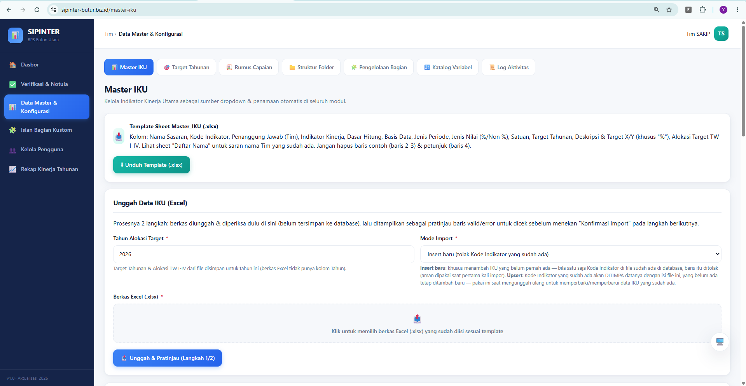

3.10 Verifikasi & Notula: Daftar Verifikasi (Worklist) & Detail Verifikasi Capaian
Menu: Verifikasi & Notula → subtab ✅ Verifikasi — route /verifikasi dan /verifikasi/{capaian}

Halaman Daftar Verifikasi (Worklist `/verifikasi`)
Menampilkan daftar capaian yang diajukan Ketua Tim. Dilengkapi filter Tahun, Triwulan, Bulan, filter multi-status (default menampilkan *Diajukan* dan *Sedang Ditangani*), serta kolom pencarian. Klik tombol aksi pada baris IKU untuk membuka halaman Detail Verifikasi.

Halaman Detail Verifikasi (`/verifikasi/{capaian}`)
Saat Tim SAKIP membuka detail suatu capaian yang berstatus *Diajukan*, statusnya otomatis berubah menjadi Sedang Ditangani. Halaman ini memiliki Bilah Navigasi Bagian Lengket di bagian atas (1 IKU, 2 Kegiatan, 3 Kendala & Solusi, 🧩 Bagian Kustom, 5 Rencana Tindak Lanjut, 4 Evaluasi RTL, ✓ Tindakan) dengan fitur-fitur terbaru berikut:
- Bagian 1 — Angka & Analisis Capaian:
- • Target Tahunan tampil sebagai referensi *read-only* (dilengkapi tautan cepat ke subtab *Target Tahunan* bila perlu dikoreksi).
- • Untuk IKU Non-%: Tim SAKIP mengisi Realisasi Kumulatif (mendukung hingga 5 angka desimal untuk IKU bersatuan *Poin*).
- • Untuk IKU Persentase (`%` / Rasio `X ÷ Y`): Angka pembagi `N` tampil otomatis dari Target Tahunan. Untuk menentukan nilai `X` (Realisasi Kumulatif), Tim SAKIP cukup mencentang kotak checklist pada tabel Rincian `n` untuk triwulan berjalan (TW I s.d. TW aktif). Setelah disimpan, pilihan rincian n terkunci rapi dan dapat dibuka kembali dengan tombol `✏️ Edit Pilihan`. Tim SAKIP juga dapat menambahkan Rincian Tambahan `n` langsung dari halaman verifikasi tanpa mengubah angka pembagi N.
- • Isi Analisis Capaian dan Penjelasan/Pembahasan Lainnya.
- Bagian 2 — Verifikasi per Kegiatan Induk & Bukti Capaian:
- • Kegiatan survei/sensus yang memiliki beberapa tahapan (Persiapan, Pelaksanaan, Pengolahan, Diseminasi) kini ditampilkan tergabung dalam satu kartu Kegiatan Induk.
- • Klik nama berkas PDF untuk membuka Modal Pratinjau PDF Inline, lalu tandai berkas atau kegiatan sebagai Sesuai atau Tidak Sesuai / Perlu Revisi (disertai catatan).
- • Sunting Langsung Teks (Inline Edit): Tim SAKIP dapat mengklik teks uraian kegiatan yang bergaris bawah putus-putus untuk memperbaiki redaksi secara langsung.
- Bagian 3, 4, 5 & Bagian Kustom:
- • Pada bagian Kendala & Solusi serta Rencana Tindak Lanjut (RTL), Tim SAKIP tidak hanya dapat menyunting teks yang ditulis Ketua Tim, tetapi juga dapat menambah (`+ Tambah`) atau menghapus pasangan Kendala & Solusi maupun poin RTL langsung dari halaman verifikasi.
- • Pada Evaluasi RTL, periksa bukti realisasi (termasuk bukti yang otomatis disalin dari kegiatan tertaut).
- Bagian ✓ Tindakan Akhir:
- • `Simpan Perubahan`: Menyimpan angka realisasi, checklist n, analisis, dan suntingan teks tanpa mengubah status akhir.
- • `Verifikasi Selesai`: Menandai capaian menjadi `Diverifikasi` sehingga siap ditarik ke Notula Bagian I.
- • `Kembalikan ke Ketua Tim`: Mengembalikan isian ke Ketua Tim dengan catatan revisi wajib (status berubah menjadi `Dikembalikan`).
- • `Buka Kembali Isian`: Tombol khusus yang muncul apabila capaian telah terkunci pada status `Disetujui` (setelah notula disetujui Kepala) namun perlu direvisi kembali.

3.11 Verifikasi & Notula: Kompilasi Notula Triwulanan (Editor Bagian I, Bagian II & III)
Menu: Verifikasi & Notula → subtab 📄 Kompilasi Notula — route /notula
Halaman ini menyusun dokumen Notula Rapat Monitoring & Evaluasi Kinerja SAKIP Triwulanan yang terdiri atas tiga bagian:
- Kesiapan per Sasaran: Menampilkan indikator kelengkapan verifikasi IKU pada setiap Sasaran Strategis di triwulan terpilih.
- Detail Rapat: Isi Hari / Tanggal (date picker otomatis menghasilkan format bahasa Indonesia, misal *Kamis, 15 Oktober 2026*), Waktu (rentang jam mulai–selesai + pilihan zona waktu WIB / WITA / WIT), Tempat, Pimpinan Rapat, Notulis, Kepala Satker (ketiganya dilengkapi saran nama pengguna otomatis), Kota (untuk TTD), serta Link Lampiran Basis Data IKU.
- Bagian II (*Peran BPS dalam Prioritas Nasional dan Isu Strategis*) & Bagian III (*Realisasi Anggaran dan Upaya Efisiensi*):
- • Klik tombol Unduh Template (.docx) yang tersedia langsung pada masing-masing kartu Bagian II dan Bagian III.
- • Isi dokumen tersebut di Microsoft Word, unggah kembali berkas .docx-nya ke kartu masing-masing, lalu klik `Proses →` (sistem otomatis mengonversinya menjadi PDF dan menggabungkannya).
- Notula Lengkap — Editor WYSIWYG Bagian I & Pratinjau Gabungan:
- • Bagian I (*Evaluasi Capaian Kinerja Triwulanan*) disusun otomatis dari data capaian berstatus *Diverifikasi* dan ditampilkan dalam Kanvas Editor bergaya dokumen Word (WYSIWYG) lengkap dengan toolbar pemformatan teks serta editor interaktif pecahan/sigma untuk rumus *Dasar Hitung*.
- • Pelacakan Baris Suntingan Manual (Garis Kuning): Setiap baris tabel atau teks Bagian I yang Anda sunting secara manual pada kanvas akan ditandai dengan garis kuning tipis di sisi kiri.
- • Tombol `↻ Susun Ulang Otomatis`: Apabila ada pembaruan data dari halaman Verifikasi, klik tombol ini. Sistem menyediakan dua pilihan cerdas: Perbarui & Pertahankan Suntingan (memperbarui angka dari database tanpa menimpa baris bergaris kuning yang pernah Anda sunting manual) atau Timpa Semua, dilengkapi tombol `⤺ Pulihkan Suntingan Sebelumnya`.
- Unduhan, Pengiriman ke Kepala & Riwayat Versi:
- • Tersedia tombol `⬇ Unduh Pratinjau Lengkap (.pdf)` dan `⬇ Unduh Notula Lengkap (.docx, Bagian I–III)`.
- • Pada bilah bawah (*merge bar*), klik `📨 Kirim ke Kepala untuk Persetujuan` setelah Bagian I, II, dan III lengkap. Tersedia juga tombol `⬇ Unduh draf resmi`, `⬇ Unduh final`, serta kartu Riwayat Versi Ber-TTD (`v1`, `v2`, dst.).

3.12 Verifikasi & Notula: Template Notula
Menu: Verifikasi & Notula → subtab 🗎 Template Notula — route /template-notula
Subtab ini khusus digunakan untuk mengelola 1 berkas template mesin (`.docx`) untuk Bagian I Notula:
- Menggunakan blok perulangan {{iku_blok}} ... {{/iku_blok}} yang akan digandakan otomatis untuk setiap IKU.
- Dilengkapi tombol `🔎 Periksa placeholder template aktif` untuk memvalidasi apakah seluruh variabel di dalam dokumen .docx sudah sesuai.
- Menampilkan tabel Variabel yang bisa dipakai di template (lengkap dengan pencarian, filter sumber variabel, dan tombol salin {{nama_variabel}} sekali klik).
- *(Catatan: Template untuk Bagian II dan Bagian III tidak diunggah di sini, melainkan diunduh langsung pada halaman Kompilasi Notula).*

3.13 Isian Bagian Kustom (Sidebar Khusus)
Menu: 🧩 Isian Bagian Kustom — route /isian-bagian-kustom
Menu khusus di sidebar ini menampilkan seluruh Bagian Kustom yang ditugaskan kepada Tim SAKIP (baik sebagai pengisi, pembaca, maupun sebagai pemeriksa pada bagian kustom yang menggunakan alur persetujuan berjenjang). Pilih Tahun, Triwulan, Bulan, dan IKU (untuk bagian yang terkait IKU) guna mengisi atau memeriksa data.

3.14 Rekap Kinerja Tahunan (LAKIN)
Menu: 📈 Rekap Kinerja Tahunan — route /rekap-kinerja-tahunan
Menu 📈 Rekap Kinerja Tahunan (sebelumnya tertulis /lakin, kini menggunakan route resmi /rekap-kinerja-tahunan) membantu Tim SAKIP menyusun matriks Laporan Kinerja Tahunan secara otomatis:
- Pilih tahun rekap atau buat rekap tahun baru pada halaman indeks, lalu masuk ke halaman detail tahun tersebut.
- 📥 Tambah dari Data Capaian: Klik kartu ini, centang IKU mana saja dari data capaian tahun berjalan yang ingin dimasukkan ke tabel rekap, lalu tambahkan.
- ✏️ Tambah Baris Custom: Gunakan kartu ini bila ingin menyisipkan baris indikator tambahan di luar daftar Master IKU.
- 📋 Tabel Rekap Kinerja: Setiap baris menampilkan Sasaran, Indikator, Target, Realisasi, Capaian (%), Kegiatan, Kendala & Solusi, RTL, PIC, Batas Waktu, Link Bukti Dukung Kinerja, dan Link RTL Sebelumnya. Tim SAKIP dapat menyunting isi setiap baris secara langsung atau menekan tombol `↻ Segarkan Angka` untuk menarik ulang angka capaian terbaru dari database.
- `⬇ Unduh Excel (.xlsx)`: Klik tombol unduh di kanan atas untuk mengunduh tabel Rekap Kinerja Tahunan dalam format spreadsheet Excel (`.xlsx`) siap olah.

BAB IV · PANDUAN KETUA TIM (ketuatim)
Peran Ketua Tim (`ketuatim`) bertugas melaporkan pelaksanaan kegiatan bulanan, bukti dukung, kendala & solusi, evaluasi RTL triwulan lalu, serta rencana tindak lanjut triwulan berikutnya untuk setiap IKU yang menjadi tanggung jawab timnya.
Menu yang tersedia di sidebar untuk Ketua Tim adalah: 🏠 Dasbor (/dashboard), 📝 Isian Kegiatan (/pengisian), 📄 Notula (/notula-riwayat), dan 📈 Rekap Kinerja Tahunan (/rekap-kinerja-tahunan).

4.1 Dasbor Ketua Tim
Menu: 🏠 Dasbor — route /dashboard
Dasbor Ketua Tim menampilkan ringkasan pemantauan yang difilter khusus untuk IKU yang ditugaskan kepada Ketua Tim yang sedang login:
- 4 Kartu Ringkasan: Total IKU dipantau (IKU milik tim Anda), Sudah diverifikasi, Menunggu verifikasi, dan Lewat tenggat.
- Peringatan IKU Belum Diisi: Menampilkan daftar IKU tanggung jawab Anda yang belum memiliki isian pada triwulan berjalan.
- Tabel Status Pengisian per IKU: Menampilkan kolom Kode, Indikator Kinerja, Bulan, TW, Tim, Item, Rincian Status Item (*Kegiatan*, *Kendala*, *Evaluasi RTL*, *RTL Berikutnya*), dan Status. Klik pada baris IKU untuk langsung membuka halaman Isian Kegiatan pada periode dan IKU tersebut.

4.2 Isian Kegiatan Bulanan (Navigasi Bagian, Tahapan Survei & Bukti Otomatis)
Menu: 📝 Isian Kegiatan — route /pengisian
Halaman 📝 Isian Kegiatan adalah ruang kerja utama Ketua Tim. Di bagian bawah judul halaman terdapat Bilah Navigasi Bagian Lengket yang memudahkan Anda melompat antarbagian disertai indikator centang hijau saat bagian tersebut telah terisi:
- `1` IKU — Pemilihan Indikator Kinerja Utama & tautan cepat folder Google Drive IKU periode berjalan.
- `2` Kegiatan — Pelaporan kegiatan pendukung, pembentukan folder tahapan survei/subfolder, dan unggah PDF bukti capaian.
- `3` Kendala & Solusi — Pencatatan kendala dan solusi beserta riwayat kumulatif triwulan berjalan.
- `4` Evaluasi RTL — Pelaporan tindak lanjut atas poin RTL dari triwulan sebelumnya.
- `5` RTL Triwulan Berikutnya — Penetapan rencana tindak lanjut pada bulan ke-3 (terakhir) triwulan.
- `🧩` Bagian Kustom — Muncul otomatis apabila Tim SAKIP menempatkan Bagian Kustom aktif untuk Ketua Tim pada halaman Isian Kegiatan.

Langkah Pengisian Bagian 1 (IKU) & Bagian 2 (Kegiatan)
- Pilih Periode & IKU (Bagian 1): Pilih Tahun dan Bulan pada banner periode di atas (Triwulan dihitung otomatis: Jan–Mar = TW I, Apr–Jun = TW II, Jul–Sep = TW III, Okt–Des = TW IV), lalu pilih IKU dari dropdown. Apabila folder IKU untuk periode ini sudah terbentuk di Google Drive, akan muncul kotak 📁 Link folder IKU di Google Drive yang dapat dibuka atau disalin tautannya.
- Pilih atau Ketik Uraian Kegiatan (Bagian 2):
- • *(Catatan Penting: Pada versi terbaru tidak ada lagi kolom input Target Bulanan di halaman Isian Kegiatan).*
- • Jika pada triwulan sebelumnya terdapat poin Rencana Tindak Lanjut (RTL) untuk triwulan ini, Anda dapat memilih kegiatan langsung dari dropdown Rencana RTL Triwulan Berjalan (yang secara otomatis menautkan kegiatan ini ke poin Evaluasi RTL di Bagian 4!) atau memilih opsi Ketik bebas untuk menuliskan kegiatan baru.
- Atur Pembentukan Folder Kegiatan (1 Folder vs Tahapan Survei/Sensus):
- • Pilih `1 folder (kegiatan)` untuk kegiatan rutin/non-survei.
- • Pilih `Pisah ke beberapa tahapan` apabila kegiatan berupa survei atau sensus. Anda dapat memilih tahapan bawaan (Persiapan, Pelaksanaan, Pengolahan, Diseminasi) atau menekan `＋ Tambah Tahapan` untuk membuat nama tahapan sendiri. Beberapa tahapan untuk survei yang sama akan dikelompokkan rapi di bawah satu Kegiatan Induk.
- Atur Susunan Folder Bukti (Subfolder Khusus):
- • Di dalam suatu kegiatan/tahapan, Anda dapat memilih `1 folder (bawaan)` atau `Pisah ke beberapa subfolder` (minimal 2 subfolder) jika ingin mengelompokkan berkas bukti lebih rinci. Nama folder kegiatan, tahapan, maupun subfolder dapat disunting melalui tombol `✏️`.
- Unggah Bukti Capaian (PDF, Maks. 10 MB per Berkas):
- • Seret dan lepas (*drag & drop*) atau klik zona unggah PDF pada folder/subfolder tujuan.
- • Unggah & Simpan Draf Otomatis: Begitu berkas PDF dipilih, sistem langsung mengunggahnya ke Google Drive institusi saat itu juga dan menyimpan isian Anda sebagai Draf secara otomatis (tidak perlu menunggu tombol Ajukan ditekan).
- • Kelola Berkas Bukti: Setiap berkas yang terunggah memiliki tombol `🔍 Lihat` (pratinjau PDF di layar), `✏️` (ubah nama berkas di Drive), `🔁 Ganti` (khusus berkas yang ditandai *Tidak Sesuai* oleh Tim SAKIP), dan `🗑️ Hapus` (menghapus satu berkas = hapus permanen dari Drive; sedangkan menghapus satu blok kegiatan = memindahkan berkas ke Sampah Drive selama 30 hari). Untuk kegiatan yang sudah diverifikasi, Anda masih dapat menambahkan Bukti Susulan.
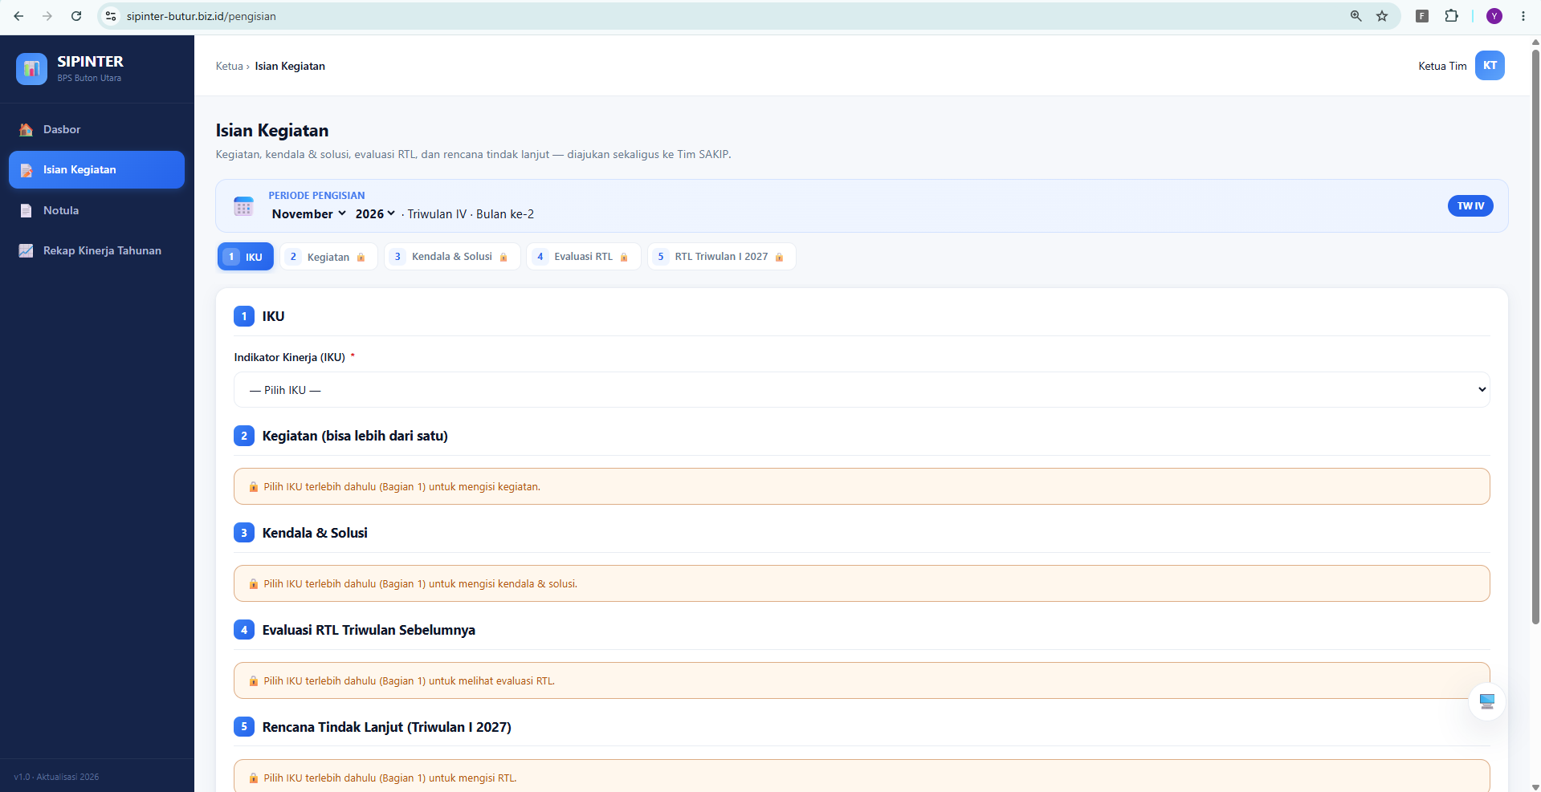

4.3 Kendala & Solusi (Riwayat Kumulatif & Aturan Bulan Ke-3)
Pada Bagian 3 — Kendala & Solusi, Ketua Tim mencatat hambatan yang dihadapi dalam pencapaian IKU beserta langkah solusinya:
- Riwayat Kumulatif Triwulan Berjalan: Sistem menampilkan daftar seluruh Kendala & Solusi yang sudah dicatat pada bulan-bulan sebelumnya di triwulan yang sama, sehingga Anda tidak perlu mengetik ulang kendala yang sama.
- Aturan Bulan Ke-1 & Ke-2 vs Bulan Ke-3 (Terakhir) Triwulan: Pada bulan ke-1 dan ke-2 triwulan, bagian ini bersifat opsional. Namun pada bulan ke-3 (terakhir) triwulan (Maret / Juni / September / Desember), wajib terdapat minimal 1 pasangan Kendala & Solusi yang tercatat pada triwulan berjalan sebelum capaian dapat diajukan ke Tim SAKIP.
- Tanpa Unggah Berkas: Bagian Kendala & Solusi berupa pasangan teks uraian kendala dan solusi (tidak memerlukan unggah berkas PDF).

4.4 Evaluasi RTL Triwulan Sebelumnya & Penetapan RTL Berikutnya
Menu: Bagian 4 & Bagian 5 pada Isian Kegiatan (atau /rtl-evaluasi) — route /pengisian

Bagian 4 — Evaluasi RTL Triwulan Sebelumnya
Sistem otomatis menampilkan seluruh poin RTL yang telah ditetapkan pada akhir triwulan sebelumnya untuk dievaluasi pelaksanaannya pada triwulan berjalan:
- Otomatisasi Bukti dari Kegiatan Tertaut (`🔗 Dari Bukti Capaian Kegiatan`): Apabila pada Bagian 2 (Kegiatan) Anda memilih kegiatan dari dropdown poin RTL dan mengunggah bukti PDF-nya di sana, maka pada Bagian 4 poin RTL tersebut otomatis terisi dan sistem menyalin berkas PDF-nya secara fisik ke folder `Evaluasi-RTL` di Google Drive tanpa perlu Anda unggah ulang!
- Unggah Mandiri: Untuk poin RTL yang belum ditautkan ke kegiatan di Bagian 2, Anda dapat mengisi uraian tindak lanjut dan mengunggah PDF bukti evaluasi langsung pada Bagian 4.
- Syarat Pengajuan Bulan Ke-3 Triwulan: Pada bulan terakhir triwulan, seluruh poin Evaluasi RTL wajib telah ditindaklanjuti dan memiliki bukti dukung, serta jumlah kegiatan yang dilaporkan pada triwulan berjalan minimal harus sama dengan jumlah poin RTL yang dievaluasi.

Bagian 5 — Rencana Tindak Lanjut (RTL) Triwulan Berikutnya
Bagian ini diisi pada bulan ke-3 (terakhir) triwulan (Maret, Juni, September, Desember) sebagai komitmen perbaikan untuk triwulan selanjutnya:
- Rencana Tindak Lanjut: Ketikkan uraian rencana tindakan yang akan dilaksanakan pada triwulan berikutnya (dapat lebih dari satu poin dengan klik `+ Tambah RTL`).
- PIC / Penanggung Jawab Otomatis: Kolom PIC Tindak Lanjut kini terisi otomatis (*read-only*) mengikuti nama Tim penanggung jawab IKU tersebut.
- Batas Waktu Default Otomatis: Tanggal Batas Waktu secara otomatis terisi ke tanggal hari terakhir pada triwulan berikutnya (dan tetap dapat disesuaikan oleh Ketua Tim bila diperlukan).

4.5 Bagian Kustom & Lanjutkan Isian Periode Sebelumnya
Apabila Tim SAKIP mengaktifkan Bagian Kustom untuk Ketua Tim (baik di dalam halaman /pengisian maupun di bawah menu lainnya), Anda dapat mengisi kolom-kolom dinamis sesuai petunjuk bagian tersebut. Fitur unggulan pada Bagian Kustom meliputi:
- Riwayat Kumulatif & Tombol `↪ Lanjutkan ke periode ini`: Jika bagian kustom sudah pernah diisi pada bulan sebelumnya di triwulan yang sama, Anda dapat mengklik `↪ Lanjutkan ke periode ini` untuk menyalin isian periode sebelumnya ke bulan aktif lalu memperbaruinya.
- Format Bukti Fleksibel: Mendukung unggah berkas sesuai format yang diizinkan Tim SAKIP pada bagian tersebut (PDF, JPG, PNG, DOCX, atau XLSX).

4.6 Simpan Draft, Validasi Kekurangan & Ajukan ke Tim SAKIP
Di bagian bawah halaman Isian Kegiatan terdapat tombol `💾 Simpan Draft` dan `Ajukan ke Tim SAKIP →`:
- Kotak Peringatan Kekurangan Pengajuan: Apabila masih ada syarat wajib yang belum terpenuhi (misal: belum ada kegiatan, ada kegiatan yang belum memiliki PDF bukti, atau pada bulan ke-3 triwulan belum ada Kendala & Solusi / Evaluasi RTL / RTL Berikutnya), sistem menampilkan kotak kuning berisi daftar rincian kekurangan secara spesifik dan menonaktifkan pengajuan hingga dilengkapi.
- Masih Bisa Disunting Sebelum Diperiksa Tim SAKIP: Setelah Anda menekan `Ajukan ke Tim SAKIP →`, status capaian berubah menjadi `Diajukan`. Selama Tim SAKIP belum mulai memeriksa capaian tersebut (statusnya masih `Diajukan`, belum berubah menjadi `Sedang Ditangani`), Anda masih dapat menyunting isian dan menekan `Ajukan Ulang`.
- Deteksi Bentrok Penyuntingan & Peringatan Perubahan Belum Disimpan: Jika data capaian diperbarui dari tab/perangkat lain saat Anda sedang membuka halaman, muncul peringatan dengan tombol `↻ Muat data terbaru`. Selain itu, bilah mengambang di bawah layar akan mengingatkan apabila terdapat perubahan teks yang belum disimpan.

4.7 Riwayat Notula & Rekap Kinerja Tahunan (Baca)
Menu: 📄 Notula (/notula-riwayat) dan 📈 Rekap Kinerja Tahunan (/rekap-kinerja-tahunan) — route /notula-riwayat
Ketua Tim memiliki akses baca pada menu 📄 Notula untuk melihat dan mengunduh PDF Notula Triwulanan yang telah disetujui Kepala, serta menu 📈 Rekap Kinerja Tahunan untuk melihat tabel rekap kinerja tahunan (LAKIN) satuan kerja.

BAB V · PANDUAN KEPALA (kepala)
Peran Kepala (`kepala`) adalah pimpinan satuan kerja yang memantau capaian kinerja instansi dan memberikan persetujuan akhir (beserta tanda tangan elektronik) atas Notula Rapat Monitoring & Evaluasi Triwulanan.
Pada versi web terbaru, menu di sidebar untuk Kepala terdiri atas 5 menu: 🏠 Dasbor (/dashboard), ✍️ Persetujuan (/persetujuan), 🧩 Isian Bagian Kustom (/isian-bagian-kustom), 📄 Notula (/notula-riwayat), dan 📈 Rekap Kinerja Tahunan (/rekap-kinerja-tahunan).

5.1 Dasbor Pemantauan & Dasbor Kinerja (Eksekutif)
Menu: 🏠 Dasbor (memiliki 2 subtab: 🏠 Dasbor & 📊 Dasbor Kinerja) — route /dashboard dan /dasbor-kinerja
Saat Kepala membuka menu 🏠 Dasbor, tersedia dua subtab di bagian atas halaman:
- Subtab `🏠 Dasbor` (Dasbor Pemantauan): Menampilkan 4 kartu ringkasan status pengisian seluruh IKU satuan kerja (*Total IKU dipantau*, *Sudah diverifikasi*, *Menunggu verifikasi*, *Lewat tenggat*), daftar IKU yang belum diisi, serta tabel rincian status per IKU.
- Subtab `📊 Dasbor Kinerja` (`/dasbor-kinerja`): Menampilkan ringkasan eksekutif angka capaian kinerja organisasi per Tahun dan Triwulan (4 tile statistik, kartu Predikat SAKIP dalam mode baca-saja, tabel Capaian Kinerja IKU per Triwulan, Capaian per Sasaran, grafik interaktif Progres Verifikasi per Triwulan, serta Rekap per IKU).

5.2 Persetujuan Notula, TTD Elektronik & Pengembalian per IKU ke Ketua Tim
Menu: ✍️ Persetujuan — route /persetujuan
Menu ✍️ Persetujuan digunakan Kepala untuk meninjau draf Notula Triwulanan yang telah dikirim oleh Tim SAKIP. Halaman ini menyediakan tiga tindakan penting:

1. Menyetujui Notula & Membubuhkan TTD Elektronik (`✓ Setujui & Bubuhkan TTD`)
- Pilih Tahun dan Triwulan pada banner periode di atas halaman.
- Tinjau dokumen PDF Notula Lengkap (Bagian I + II + III) pada panel pratinjau di layar (atau klik buka di tab baru).
- Apabila seluruh isi telah sesuai, klik tombol hijau `✓ Setujui & Bubuhkan TTD` lalu konfirmasi.
- Sistem secara otomatis menyematkan blok Tanda Tangan Elektronik (`ttd`, Nama Kepala, NIP, Kota, dan Tanggal Persetujuan) pada Bagian I notula, menggabungkan ulang PDF final (v1, v2, dst.), mengarsipkannya ke Google Drive, serta mengubah status notula dan seluruh capaian IKU di dalamnya menjadi `DISETUJUI`.

2. Meminta Revisi Notula ke Tim SAKIP (`↩ Minta Revisi`)
- Apabila terdapat kekeliruan pada kompilasi notula (misalnya narasi Bagian I, lampiran Bagian II/III, atau metadata rapat), klik tombol merah `↩ Minta Revisi`.
- Tuliskan catatan revisi secara spesifik lalu kirim. Status notula berubah menjadi `DIKEMBALIKAN` dan Tim SAKIP akan menerima notifikasi beserta catatan Anda di halaman Kompilasi Notula.

3. Mengembalikan Isian IKU Tertentu Langsung ke Ketua Tim (`↩ Kembalikan Isian Ini`)
Di bagian bawah halaman Persetujuan terdapat kartu 📌 Rincian per IKU yang menampilkan seluruh IKU pada triwulan tersebut beserta nilai target, realisasi, persentase capaian, analisis, dan tombol `↩ Kembalikan Isian Ini` pada setiap baris IKU:
- Jika Kepala menemukan bahwa isian atau bukti dukung pada satu IKU tertentu perlu diperbaiki langsung oleh Ketua Timnya, klik `↩ Kembalikan Isian Ini` pada baris IKU tersebut dan tuliskan alasan pengembalian.
- Status capaian IKU tersebut akan langsung berubah menjadi `DIKEMBALIKAN` (sehingga Ketua Tim dapat memperbaikinya di halaman Isian Kegiatan).
- Penarikan Otomatis menjadi Versi Baru (`v2, v3...`): Apabila tindakan `↩ Kembalikan Isian Ini` dilakukan ketika notula sudah berstatus `DISETUJUI`, sistem secara otomatis menarik kembali status notula menjadi draf Dalam Proses untuk Versi berikutnya (`v2`, `v3`, dst.) tanpa menghapus arsip PDF ber-TTD versi sebelumnya di kartu Riwayat Versi Ber-TTD!
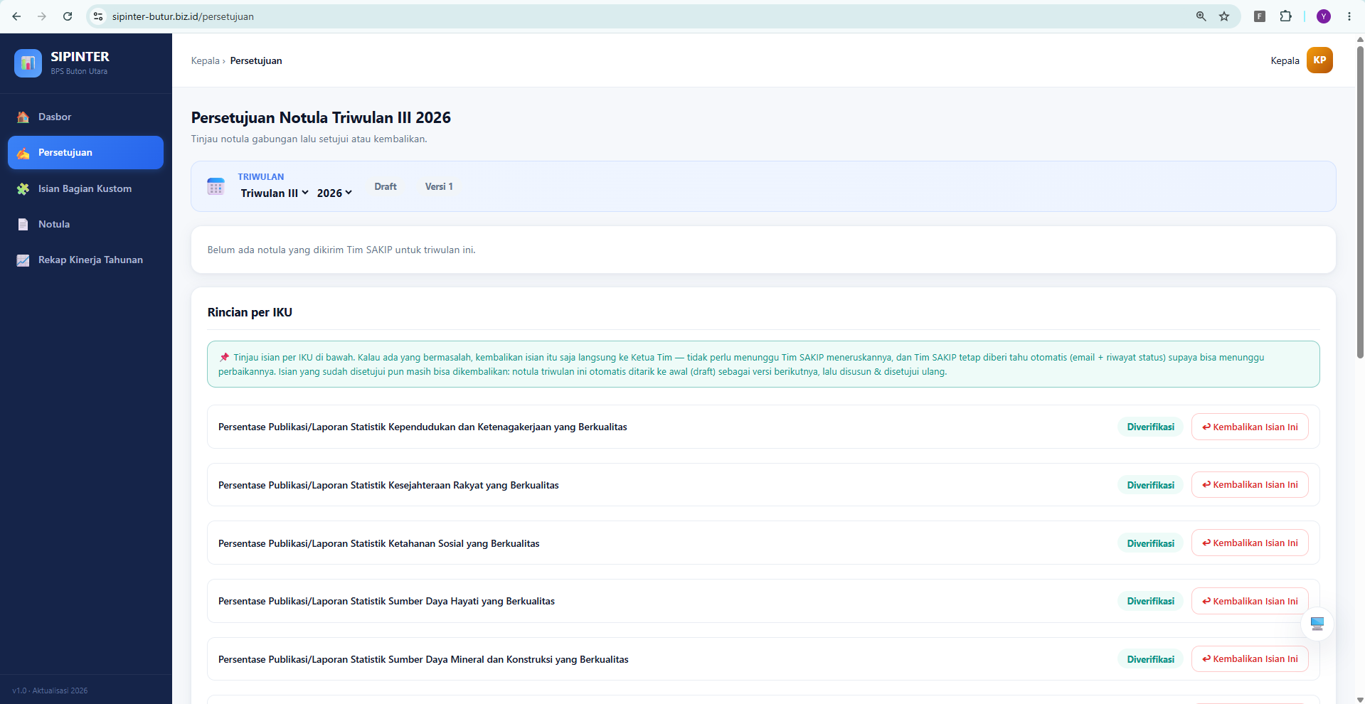

5.3 Isian Bagian Kustom (Pengisi / Pembaca / Pemeriksa Berjenjang)
Menu: 🧩 Isian Bagian Kustom — route /isian-bagian-kustom
Melalui menu 🧩 Isian Bagian Kustom, Kepala dapat mengakses bagian pelaporan kustom yang dikonfigurasi oleh Tim SAKIP — baik ketika Kepala ditugaskan sebagai Pengisi, Pembaca, maupun sebagai Pemeriksa Tahap Akhir pada bagian kustom yang menggunakan alur persetujuan berjenjang.

5.4 Riwayat Notula Final & Rekap Kinerja Tahunan
Menu: 📄 Notula (/notula-riwayat) dan 📈 Rekap Kinerja Tahunan (/rekap-kinerja-tahunan) — route /notula-riwayat
Kepala dapat membuka menu 📄 Notula kapan saja untuk mengunduh arsip PDF Notula Final ber-TTD dari seluruh triwulan, serta membuka menu 📈 Rekap Kinerja Tahunan untuk meninjau dan mengunduh tabel LAKIN tahunan dalam format Excel (.xlsx).

BAB VI · ALUR KERJA & FLOWCHART
Bab ini menyatukan seluruh alur kerja SIPINTER dalam bentuk diagram alir (*flowchart*) dan diagram status (*state machine*) pada halaman berorientasi LANDSCAPE agar setiap diagram mudah dibaca secara utuh. Seluruh penjelasan teks di bawah setiap diagram telah diperbarui 100% sesuai versi web terbaru, dilengkapi kotak penanda khusus berwarna kuning/oranye (`📸 [PERLU UPDATE FOTO / DIAGRAM]`) tepat di bawah gambar untuk menandai bagian gambar/node diagram mana saja yang perlu Anda perbarui gambarnya.
Ringkasan 14 diagram dan status pembaruan gambarnya pada bab ini:
No | Judul Flowchart / Diagram | Aktor Utama | Status Gambar Saat Ini
6.1 | Alur End-to-End Pelaporan Triwulanan | Semua peran | 📸 Perlu Update (Penugasan di Kelola Pengguna, tanpa Target Bulanan, checklist n, kembalikan per IKU)
6.2 | Alur Login & Otentikasi | Semua peran | 📸 Update Minor (Pilihan Tim saat daftar Ketua Tim, kolom NIP & opt-in WA di profil)
6.3 | Alur Verifikasi Akun & Kelola Pengguna | Tim SAKIP | 📸 Perlu Update (Penugasan IKU pindah ke Kelola Pengguna + otomatis via Tim + tabel Akun Aktif)
6.4 | Alur Isian Kegiatan Ketua Tim | Ketua Tim | 📸 Perlu Update (Hapus Target Bulanan, pilih dari RTL, tahapan/subfolder, upload langsung ke Drive)
6.5 | Alur Verifikasi Bukti Dukung & Rincian n | Tim SAKIP | 📸 Perlu Update (Checklist rincian n, verifikasi per kegiatan induk, inline edit, tombol Verifikasi Selesai)
6.6 | Alur Kompilasi Notula Triwulanan | Tim SAKIP | 📸 Perlu Update (Editor WYSIWYG Bagian I bergaris kuning, Susun Ulang Otomatis, Proses Bagian II/III)
6.7 | Alur Persetujuan Notula (TTD Kepala) | Kepala | 📸 Perlu Update (Tambahkan cabang Kembalikan Isian Ini per IKU ke Ketua Tim & versi v2, v3...)
6.8 | Alur Import Master IKU dari Excel | Tim SAKIP | 📸 Update Minor (Opsi batalkan bila error, deteksi perubahan angka N, & fitur Tambah IKU Manual)
6.9 | Alur Setup Google Drive (OAuth) | Tim SAKIP | 📸 Perlu Update (Lencana Folder Master auto-share vs akun Aktif, tombol Cek & Sinkron kuota)
6.10 | Alur Reset Kata Sandi | Semua peran | 📸 Update Minor (Tambahkan jalur alternatif Reset Sandi langsung oleh Tim SAKIP di Akun Aktif)
6.11 | Alur Setup Awal Sistem (dari Nol) | Tim SAKIP | 📸 Perlu Update (Subtab Rumus, Pengelolaan Bagian, Katalog Variabel, WA QR/Pairing & Backup DB)
6.12 | State Machine — Status Capaian | Referensi | 📸 Perlu Update (Tambahkan state DISETUJUI, sunting saat DIAJUKAN, & transisi Buka Kembali / Kembalikan)
6.13 | State Machine — Status Notula | Referensi | 📸 Perlu Update (Tambahkan transisi dari DISETUJUI kembali ke DALAM PROSES versi baru v2...)
6.14 | Matriks RACI (Tabel) | Semua peran | ✅ Sudah Diperbarui Otomatis (Berupa tabel langsung di dokumen ini)

6.1 Alur End-to-End Pelaporan Triwulanan
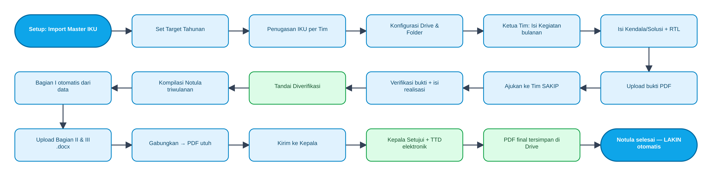
Gambar 6.1 — Alur End-to-End Pelaporan Kinerja SAKIP Triwulanan
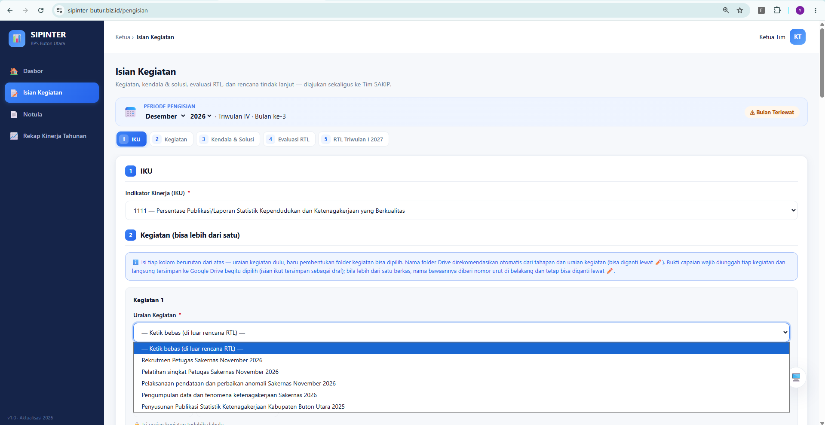

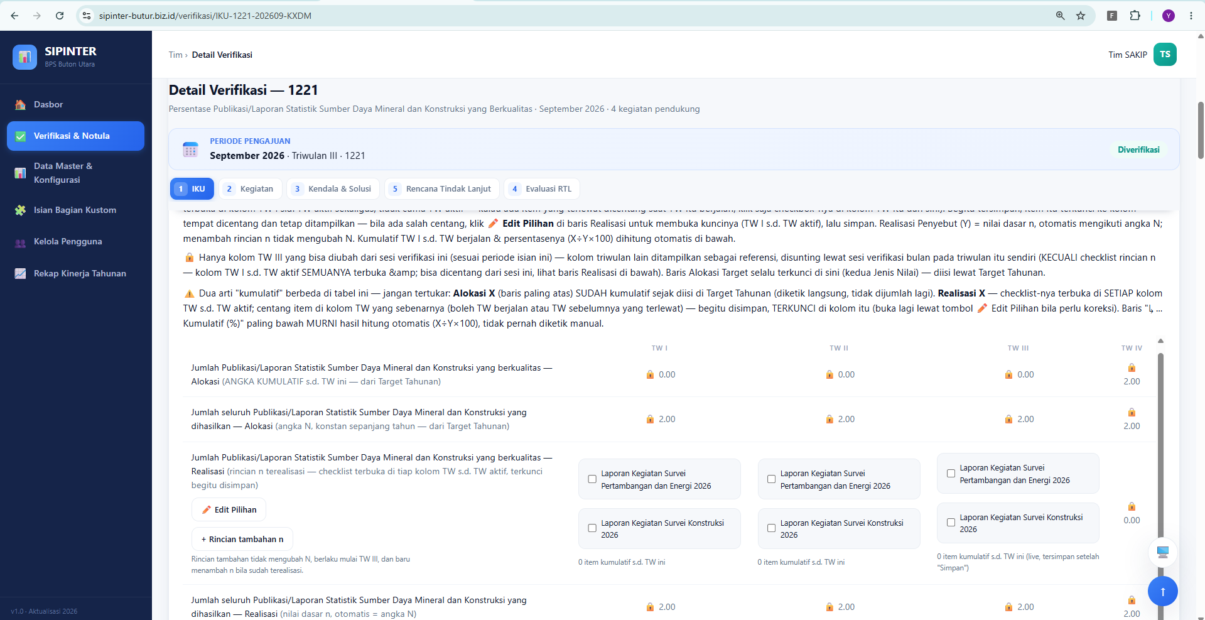

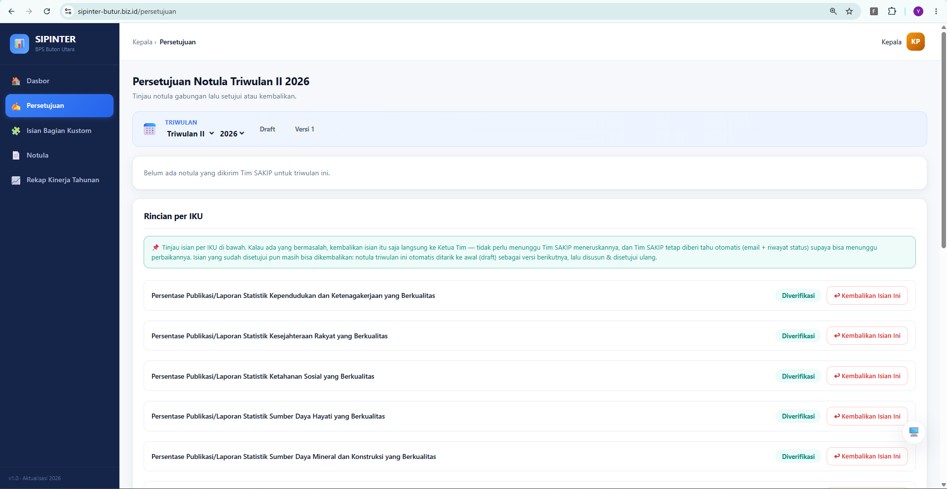

Penjelasan alur terbaru:
- Fase Setup (Tim SAKIP, awal tahun): Mengimpor atau menambah Master IKU, menetapkan Target Tahunan (alokasi kumulatif TW I–IV, angka pembagi N, dan daftar rincian n), mengatur Rumus Capaian & Struktur Folder Drive, serta menyetujui akun Ketua Tim (yang otomatis menugaskan IKU berdasarkan Tim).
- Fase Input Bulanan (Ketua Tim, setiap bulan): Memilih kegiatan dari rencana RTL triwulan berjalan atau mengetik bebas, mengatur tahapan survei/subfolder, mengunggah PDF bukti capaian (langsung tersimpan ke Google Drive dan sebagai draf otomatis), mengisi kendala & solusi (wajib minimal 1 di bulan ke-3), mengevaluasi RTL triwulan lalu (bukti otomatis tersalin bila tertaut kegiatan), menetapkan RTL berikutnya di bulan ke-3, lalu klik Ajukan ke Tim SAKIP.
- Fase Verifikasi (Tim SAKIP): Memeriksa bukti dukung per kegiatan induk, mencentang checklist rincian n (untuk IKU %) atau mengisi realisasi kumulatif (untuk IKU Non-%), mengisi analisis capaian, menyunting langsung teks uraian/kendala/RTL bila perlu, lalu menekan Verifikasi Selesai (status Diverifikasi) atau Kembalikan ke Ketua Tim.
- Fase Kompilasi Notula (Tim SAKIP, akhir triwulan): Menyunting Bagian I pada editor WYSIWYG (baris yang disunting manual dilindungi garis kuning saat *Susun Ulang Otomatis*), mengunggah & memproses Bagian II dan III (.docx), lalu menekan Kirim ke Kepala untuk Persetujuan.
- Fase Persetujuan (Kepala): Meninjau PDF gabungan, lalu menekan Setujui & Bubuhkan TTD (menghasilkan PDF final ber-TTD elektronik di Drive dan mengubah status menjadi Disetujui), Minta Revisi (ke Tim SAKIP), atau Kembalikan Isian Ini pada IKU tertentu (langsung ke Ketua Tim).
- Hasil Akhir: Arsip Notula Final ber-TTD (v1, v2...), Dasbor Kinerja terbarui, dan Rekap Kinerja Tahunan (LAKIN) siap diunduh dalam format Excel (.xlsx).

6.2 Alur Login & Otentikasi
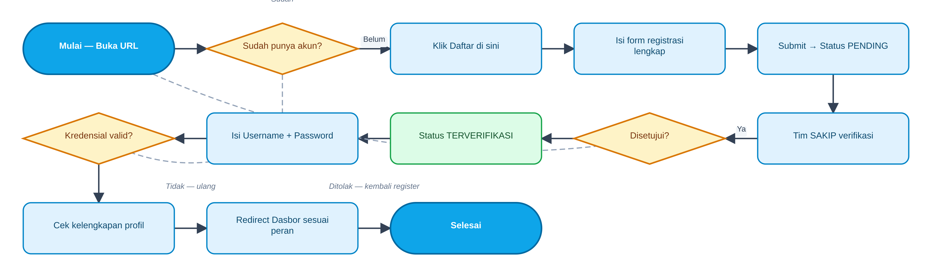
Gambar 6.2 — Alur Login & Otentikasi
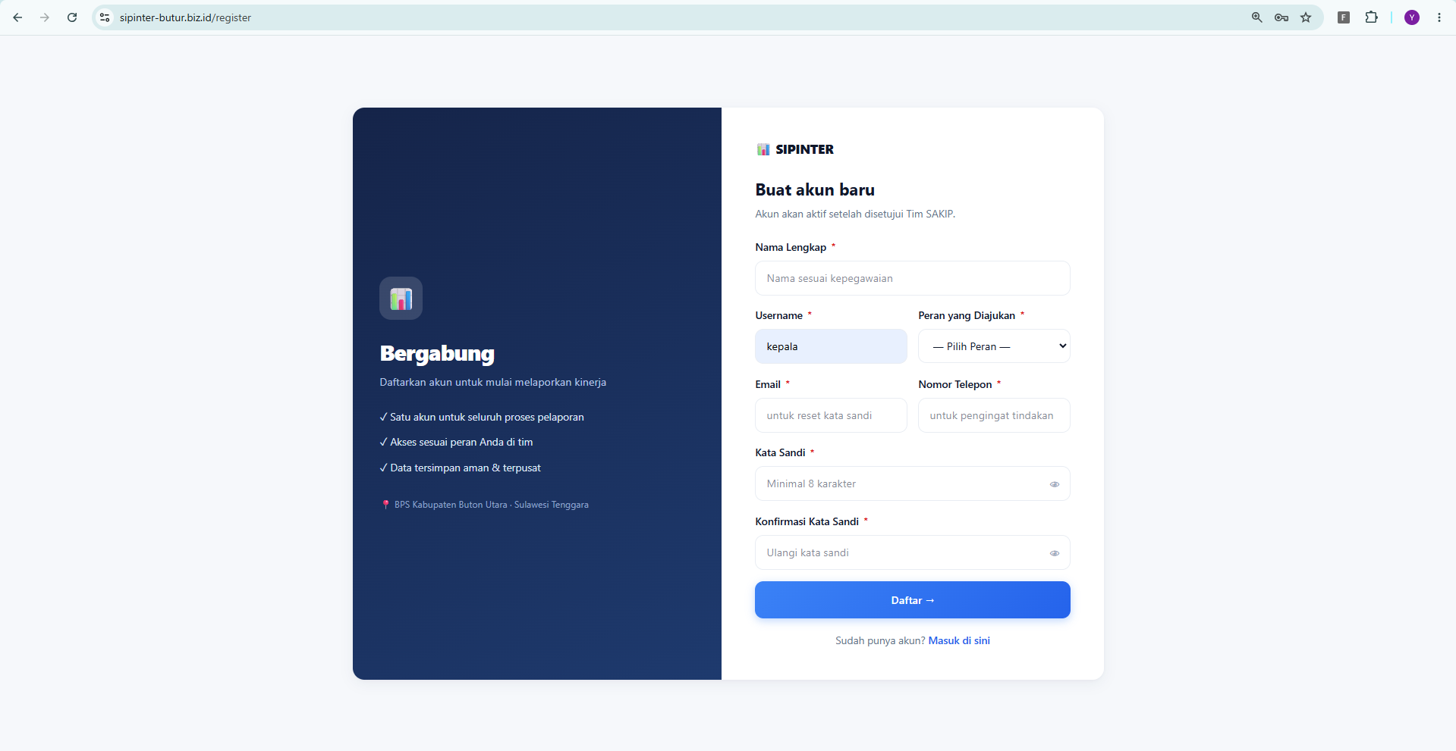

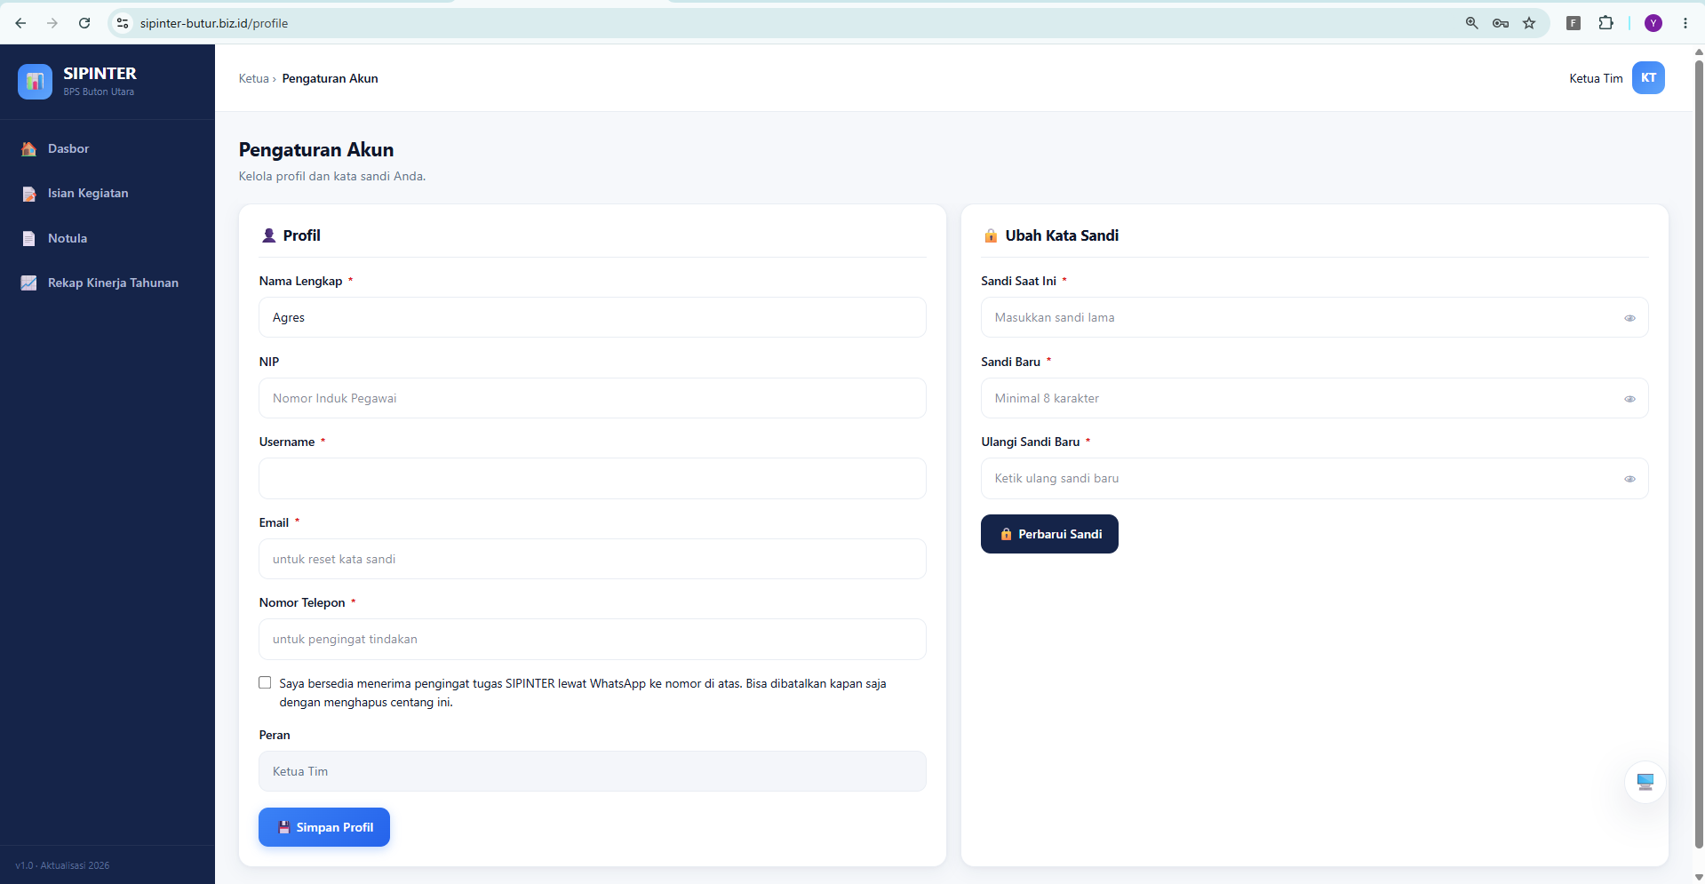

Penjelasan alur terbaru:
- Pengguna membuka https://sipinter-butur.biz.id. Bila belum login, tampil halaman /login.
- Pengguna baru mengklik Daftar di sini (/register), mengisi Nama Lengkap, Username, Peran, Tim yang Diajukan (khusus Ketua Tim), Email, Nomor Telepon, dan Kata Sandi → akun berstatus PENDING.
- Tim SAKIP memverifikasi akun di menu Kelola Pengguna → tab Verifikasi & Akun. Setelah disetujui (TERVERIFIKASI), pengguna dapat login.
- Saat login dengan Username & Kata Sandi yang valid, middleware profile.complete memeriksa kelengkapan Nama, Email, dan Nomor Telepon. Bila lengkap, pengguna masuk ke /dashboard.

6.3 Alur Verifikasi Akun & Kelola Pengguna
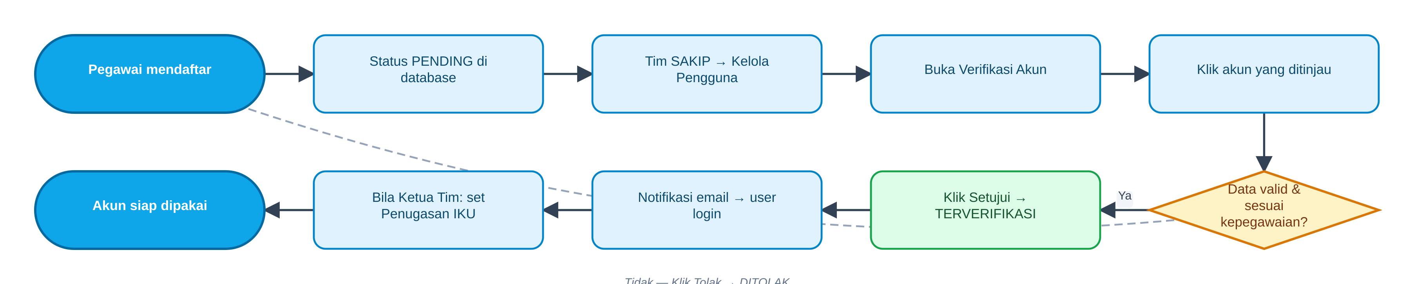
Gambar 6.3 — Alur Verifikasi Akun Pengguna oleh Tim SAKIP
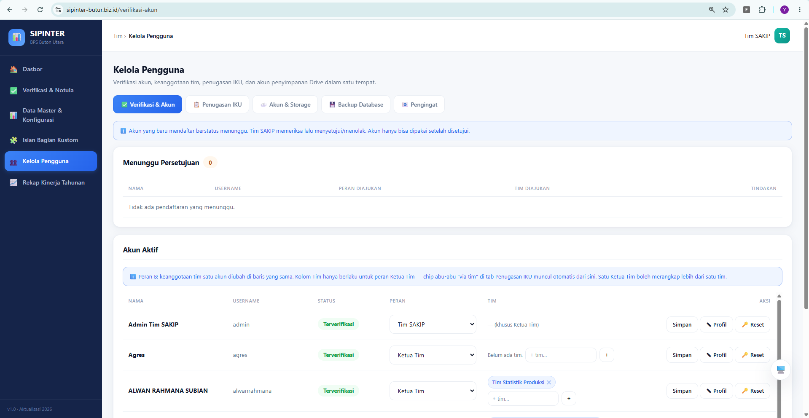

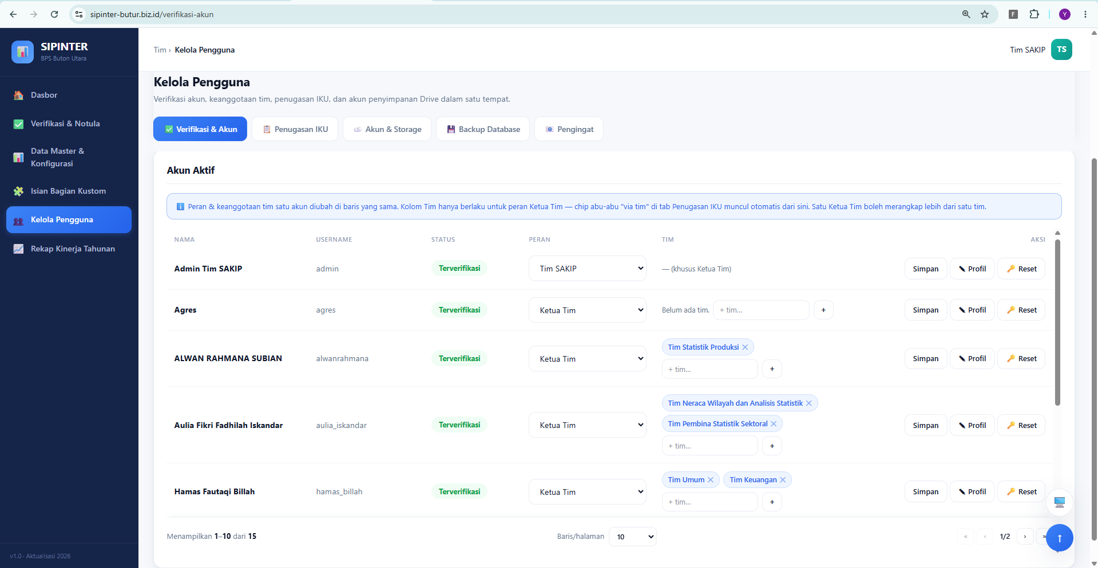

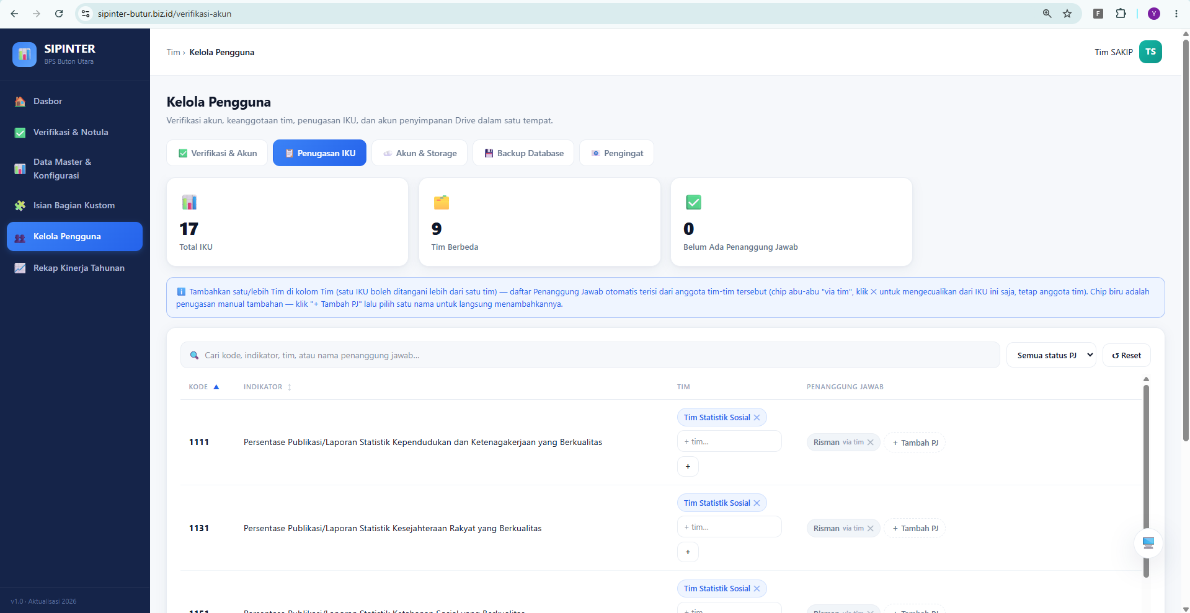

Penjelasan alur terbaru:
- Pendaftaran akun baru masuk dengan status PENDING dan tampil pada tabel Menunggu Persetujuan di menu Kelola Pengguna → subtab `✅ Verifikasi & Akun`.
- Tim SAKIP memeriksa kesesuaian Nama, Username, Email, Peran, dan Tim yang diajukan.
- Bila valid, klik Setujui → status menjadi TERVERIFIKASI. Untuk Ketua Tim, tim yang diajukan otomatis menugaskan seluruh IKU milik tim tersebut (via tim) pada subtab 📋 Penugasan IKU.
- Melalui tabel Akun Aktif di halaman yang sama, Tim SAKIP kapan saja dapat mengubah Peran pengguna, menambah/menghapus chip Tim Ketua Tim, menyunting Email & No. Telepon (✎ Profil), atau mereset kata sandi (🔑 Reset).

6.4 Alur Isian Kegiatan Ketua Tim
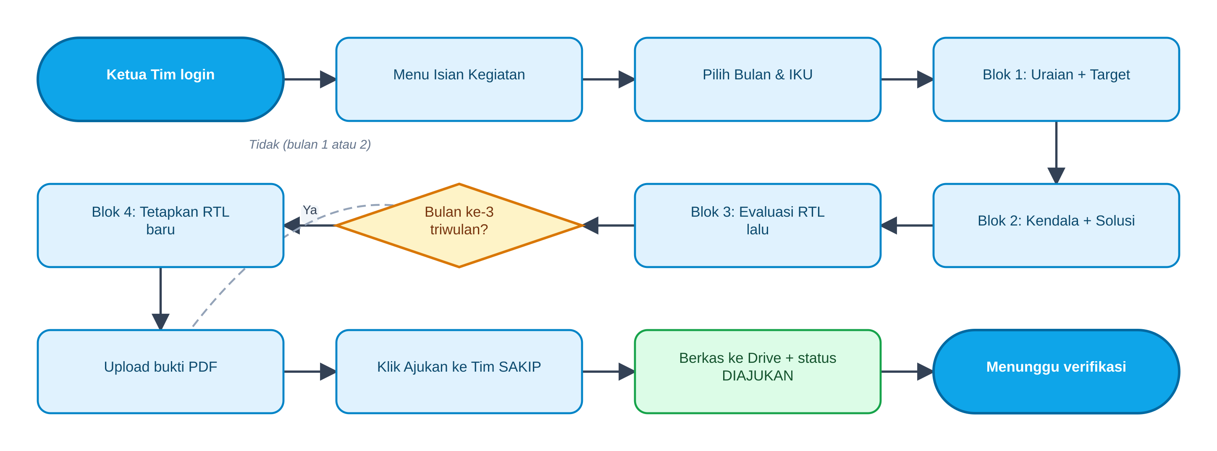
Gambar 6.4 — Alur Isian Kegiatan oleh Ketua Tim
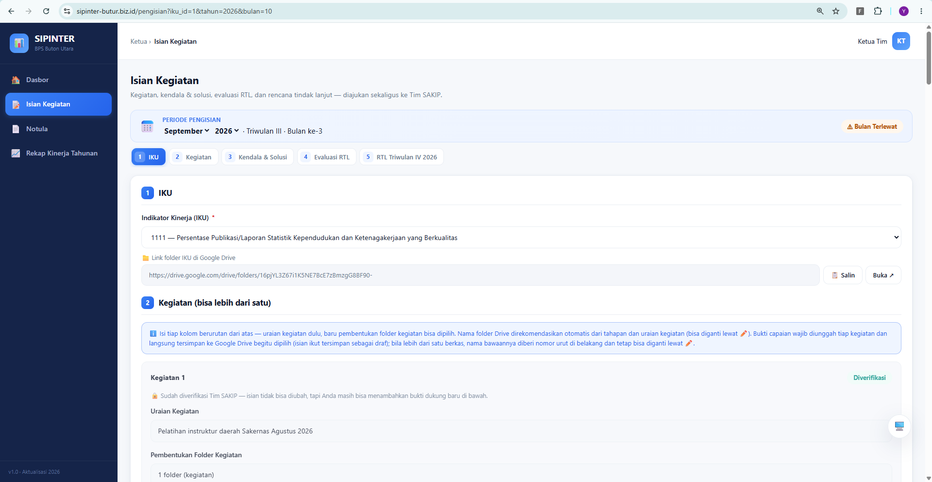

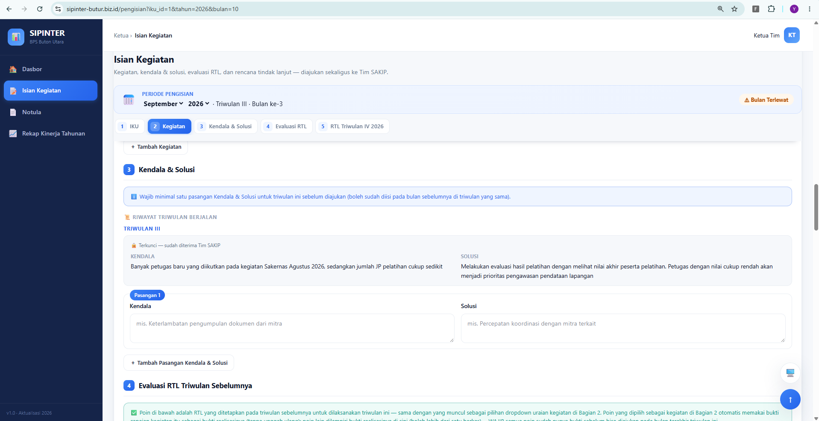

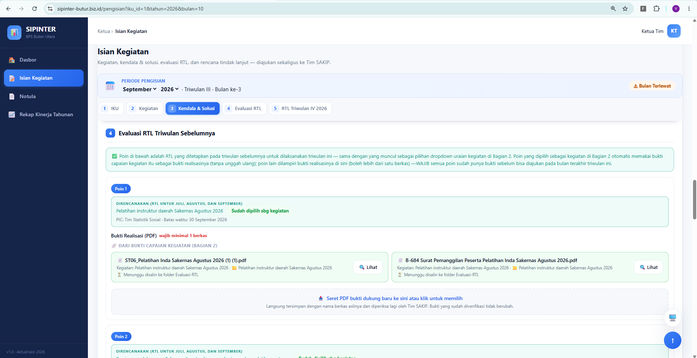

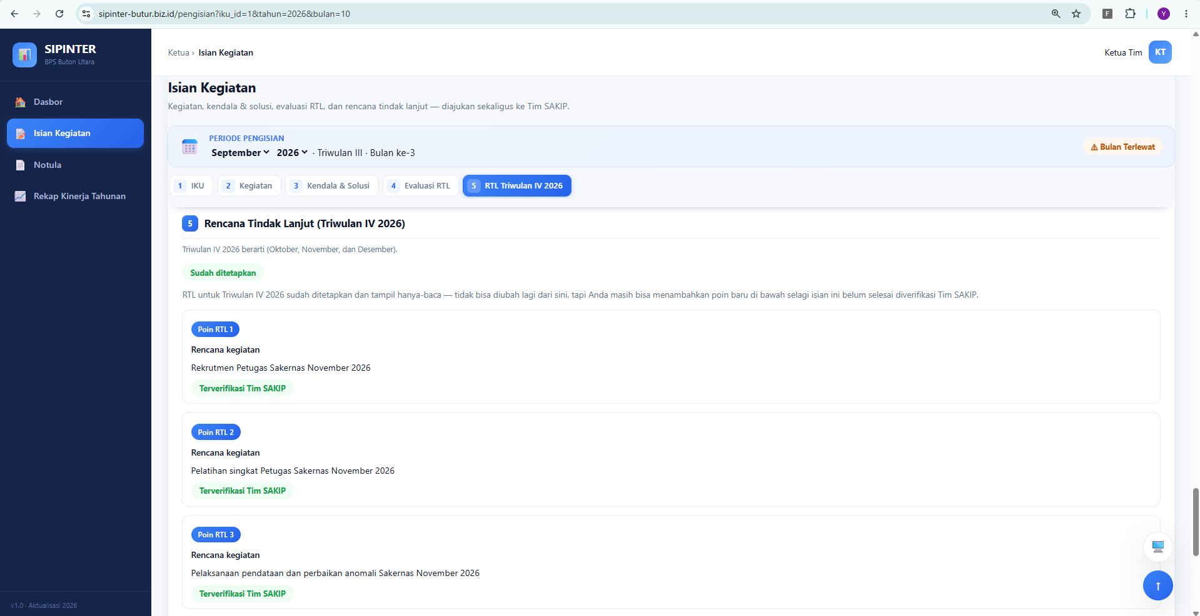

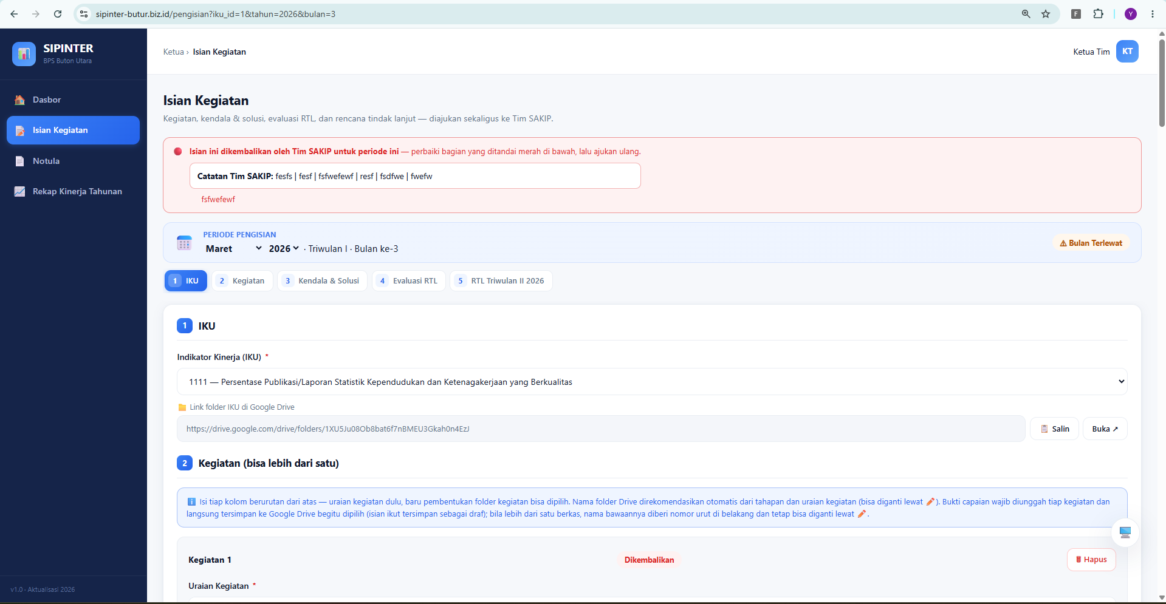

Penjelasan alur terbaru:
- Bagian 1 (IKU): Ketua Tim memilih Tahun, Bulan, dan IKU pada halaman /pengisian.
- Bagian 2 (Kegiatan & Bukti Capaian): Memilih uraian kegiatan dari daftar RTL triwulan berjalan atau mengetik bebas, menentukan bentuk folder (1 folder atau Pisah ke beberapa tahapan survei + subfolder), lalu mengunggah PDF bukti (maks 10 MB) yang langsung masuk ke Google Drive dan menyimpan draf otomatis.
- Bagian 3 (Kendala & Solusi): Mencatat kendala dan solusi (wajib minimal 1 tercatat pada triwulan berjalan saat mengajukan bulan ke-3 triwulan).
- Bagian 4 (Evaluasi RTL): Poin RTL yang sudah dipilih sebagai kegiatan di Bagian 2 otomatis menggunakan salinan bukti kegiatan tersebut; poin lainnya diisi dan diunggah buktinya di Bagian 4 (wajib tuntas semua poin pada bulan ke-3 triwulan).
- Bagian 5 (RTL Triwulan Berikutnya — khusus bulan ke-3): Menetapkan poin RTL berikutnya (PIC otomatis terisi dari Tim IKU, batas waktu otomatis akhir triwulan berikutnya).
- Pengajuan: Klik Ajukan ke Tim SAKIP →. Selama belum dibuka/diperiksa Tim SAKIP (Sedang Ditangani), Ketua Tim masih dapat menyunting dan mengajukan ulang.

6.5 Alur Verifikasi Bukti Dukung & Checklist Rincian n
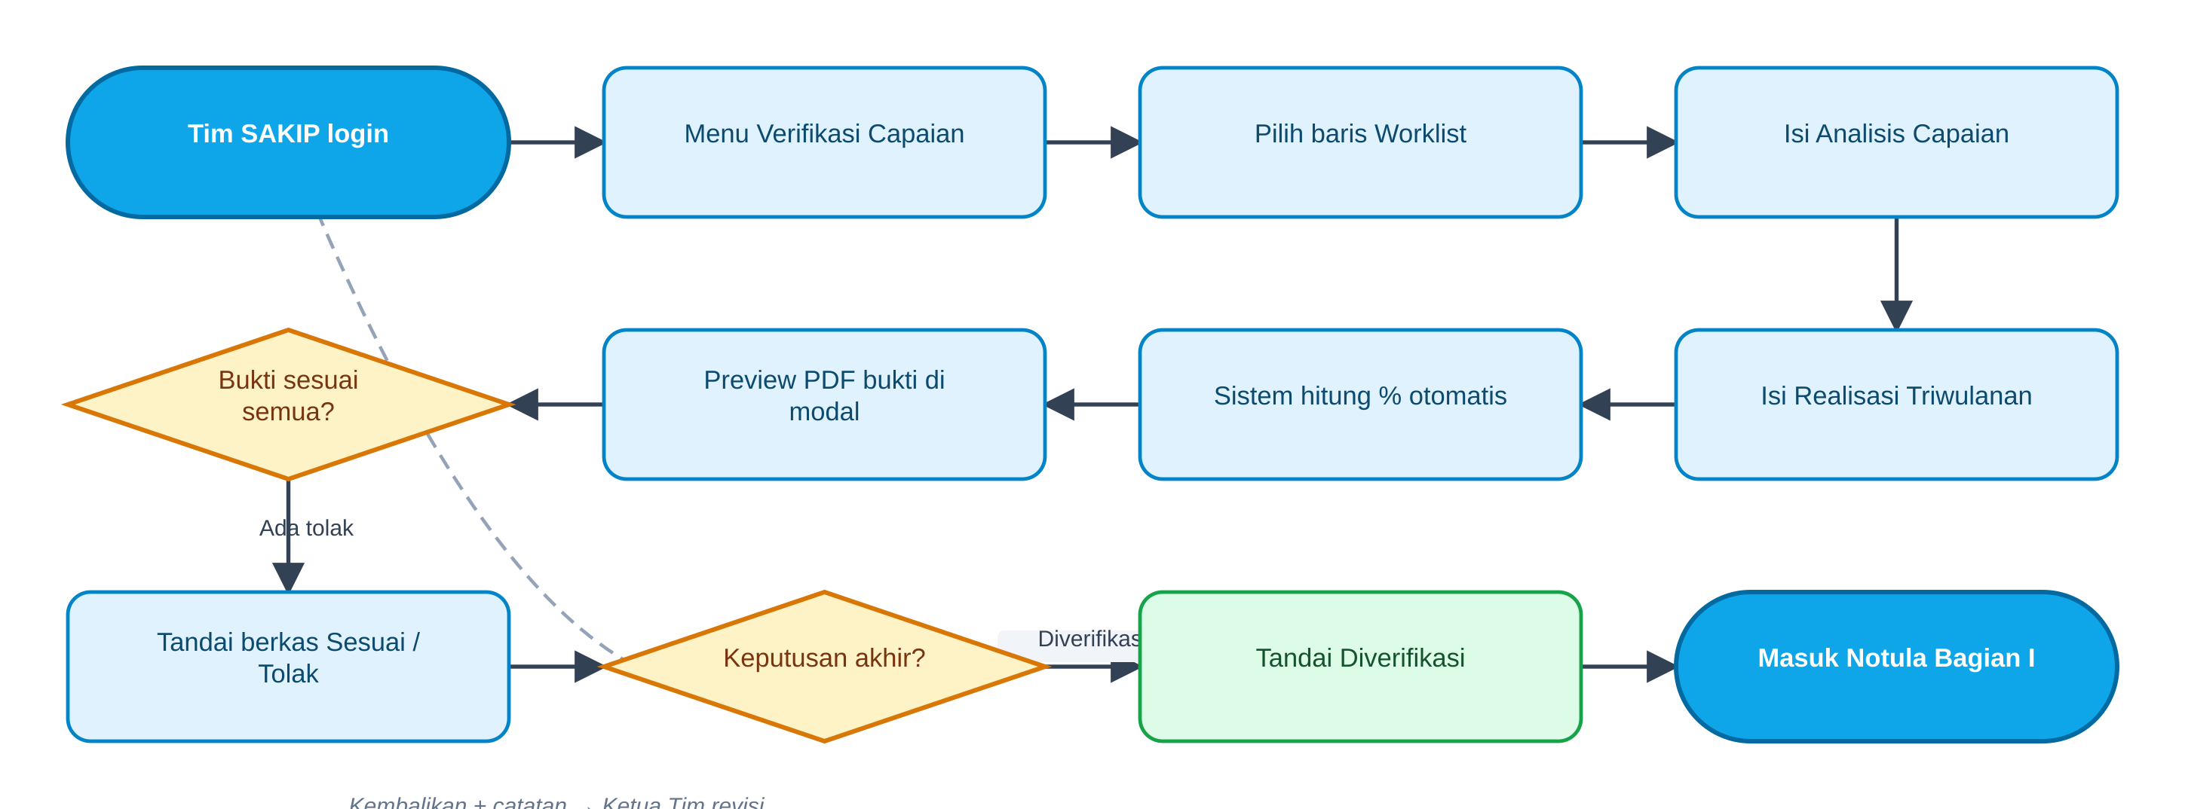
Gambar 6.5 — Alur Verifikasi Bukti Dukung oleh Tim SAKIP
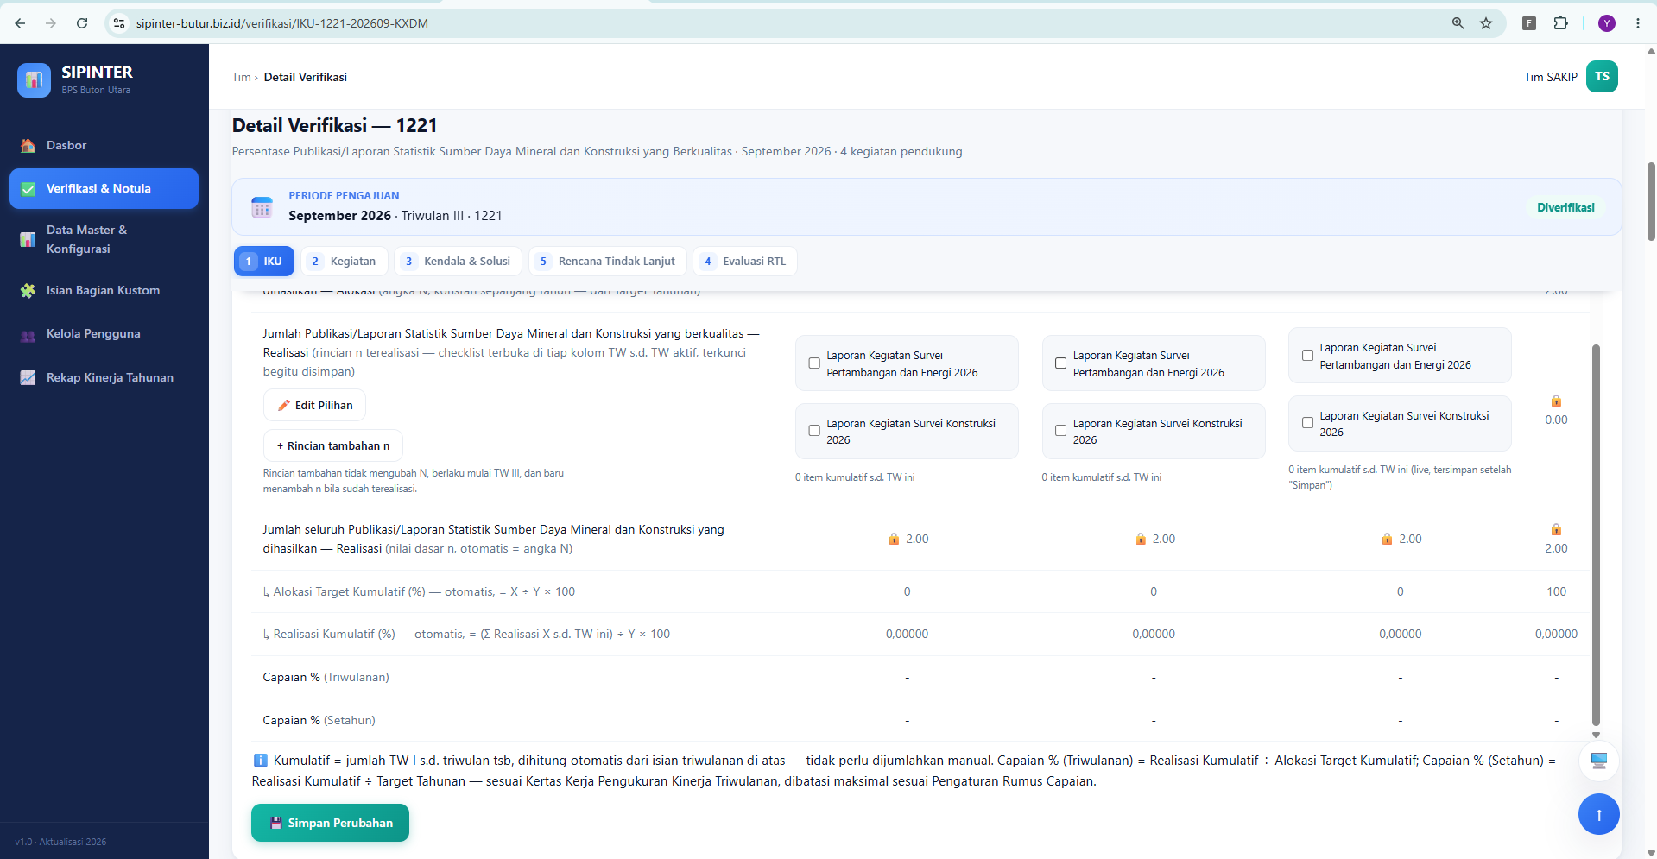

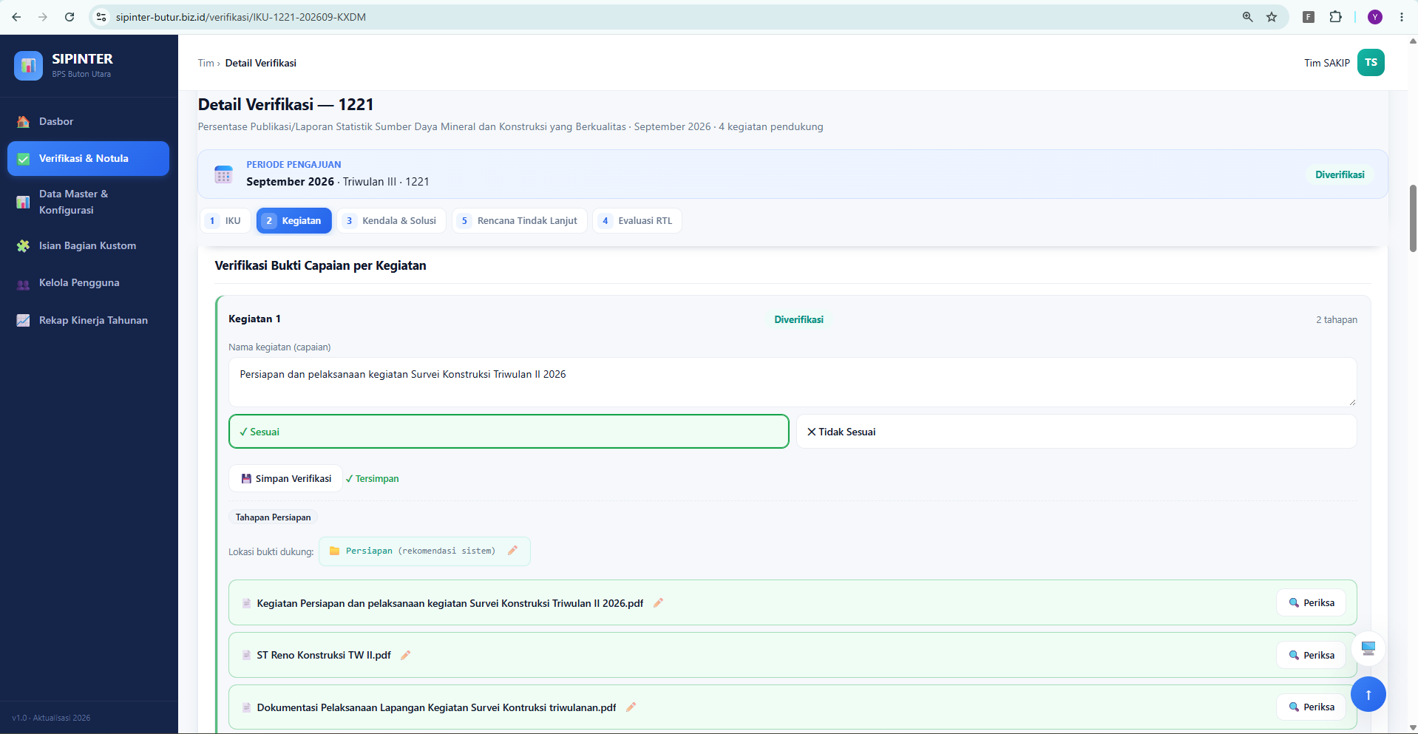

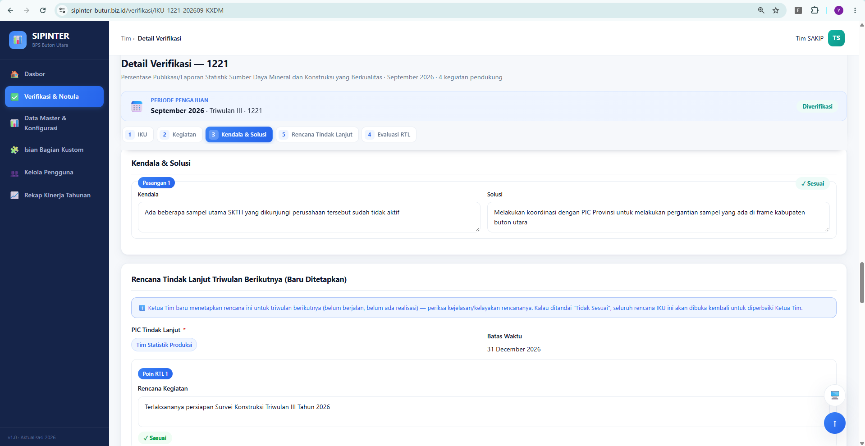

Penjelasan alur terbaru:
- Tim SAKIP membuka /verifikasi dan memilih baris IKU yang berstatus Diajukan (otomatis berubah menjadi Sedang Ditangani).
- Pada blok Angka Capaian, untuk IKU % (Rasio X÷Y) Tim SAKIP mencentang item pada Checklist Rincian `n` (dan dapat menambah rincian tambahan n bila perlu), sedangkan untuk IKU Non-% mengisi angka Realisasi Kumulatif, disertai Analisis Capaian.
- Pada blok Kegiatan, Kendala & Solusi, Evaluasi RTL, RTL Berikutnya, dan Bagian Kustom, Tim SAKIP meninjau pratinjau PDF inline, menandai Sesuai / Tidak Sesuai, serta dapat memperbaiki langsung redaksi teks atau menambah/menghapus poin Kendala & RTL.
- Klik Verifikasi Selesai (status berubah menjadi Diverifikasi) atau Kembalikan ke Ketua Tim (status Dikembalikan dengan catatan).

6.6 Alur Kompilasi Notula (Tim SAKIP)
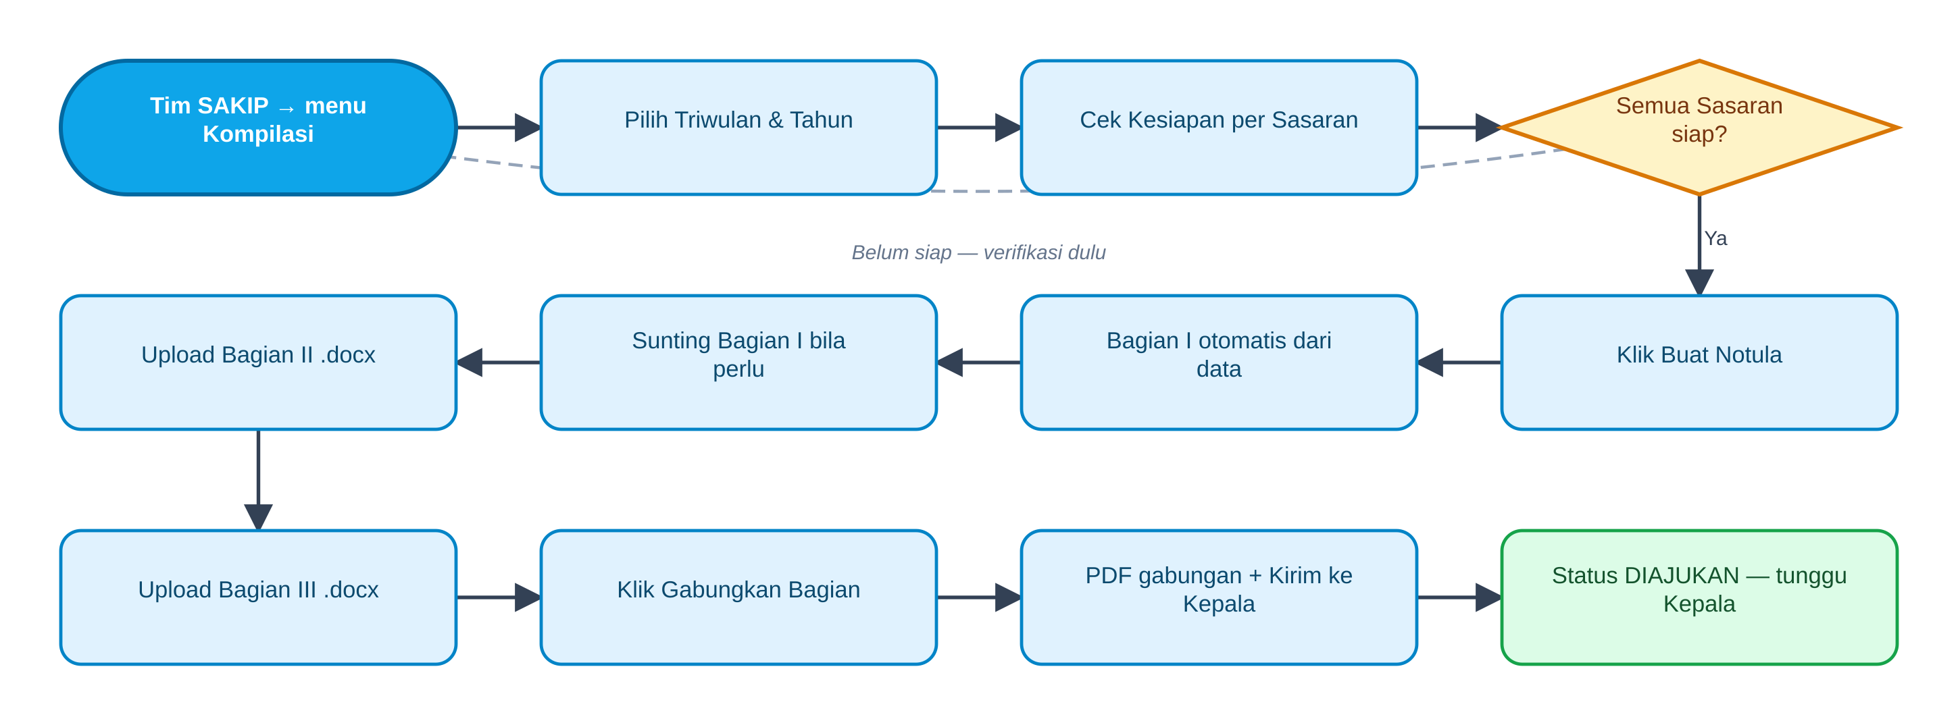
Gambar 6.6 — Alur Kompilasi Notula Triwulanan (Tim SAKIP)
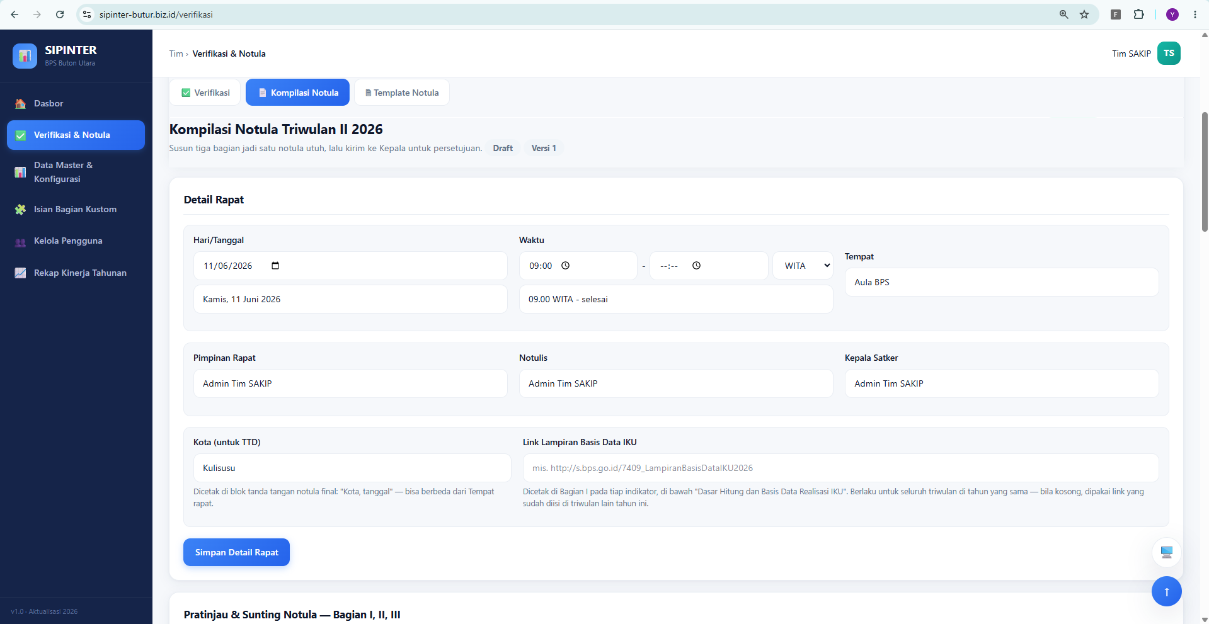

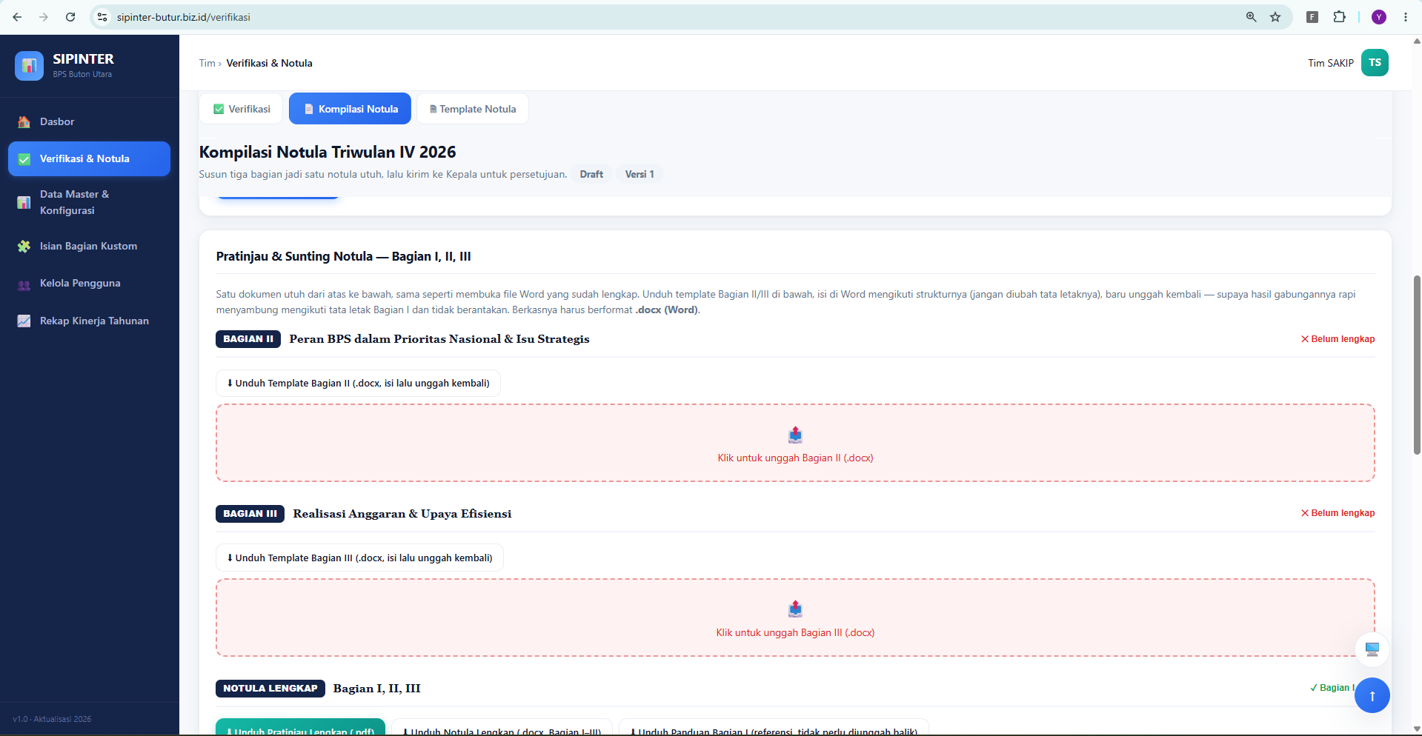 [

Penjelasan alur terbaru:
- Tim SAKIP membuka menu Verifikasi & Notula → subtab `📄 Kompilasi Notula` (/notula) dan memilih Tahun & Triwulan.
- Memastikan indikator pada Kesiapan per Sasaran telah lengkap, lalu mengisi Detail Rapat (Hari/Tanggal, Waktu + WIB/WITA/WIT, Tempat, Pimpinan Rapat, Notulis, Kepala Satker, Kota TTD, dan Link Lampiran Basis Data IKU).
- Mengunduh template .docx pada kartu Bagian II dan Bagian III, mengisinya, lalu mengunggah kembali dan menekan `Proses →`.
- Menyunting Bagian I langsung pada kanvas Editor WYSIWYG (baris yang disunting manual ditandai garis kuning di kiri dan terlindungi saat menekan `↻ Susun Ulang Otomatis` → Perbarui & Pertahankan Suntingan).
- Menekan tombol `📨 Kirim ke Kepala untuk Persetujuan` pada bilah bawah halaman.

6.7 Alur Persetujuan Notula & Kembalikan per IKU (Kepala)
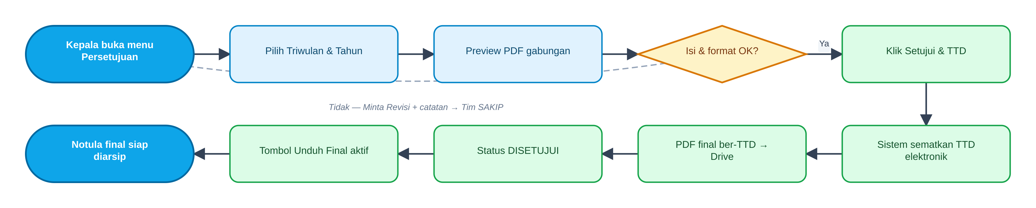
Gambar 6.7 — Alur Persetujuan Notula & TTD Elektronik (Kepala)
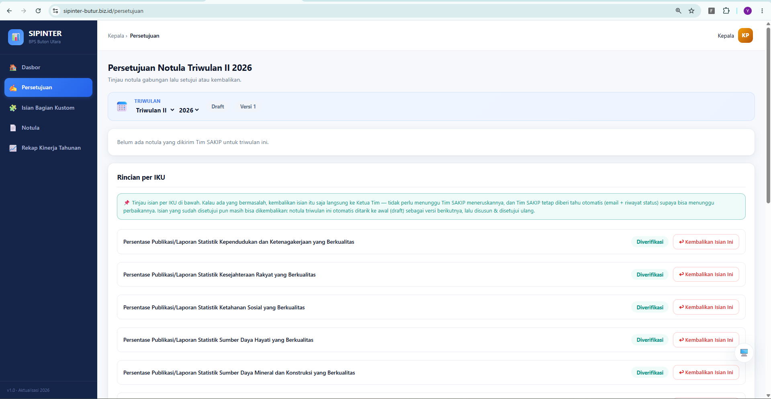

Penjelasan alur terbaru:
- Kepala membuka menu ✍️ Persetujuan (/persetujuan) dan memilih Tahun & Triwulan.
- Kepala meninjau pratinjau PDF Notula Lengkap serta kartu 📌 Rincian per IKU di bawahnya, lalu dapat mengambil salah satu dari 3 tindakan:
- • Tindakan A (`✓ Setujui & Bubuhkan TTD`): Sistem menyematkan TTD elektronik Kepala pada Bagian I, membentuk PDF final ber-TTD (v1, v2...), menyimpannya ke Google Drive, dan mengubah status notula serta seluruh capaian IKU di dalamnya menjadi `DISETUJUI`.
- • Tindakan B (`↩ Minta Revisi`): Mengembalikan dokumen notula ke Tim SAKIP disertai catatan revisi (status notula menjadi `DIKEMBALIKAN`).
- • Tindakan C (`↩ Kembalikan Isian Ini` per IKU): Mengembalikan capaian IKU tertentu langsung ke Ketua Tim untuk diperbaiki (dan bila notula sebelumnya sudah disetujui, sistem otomatis membuka draf notula versi berikutnya v2, v3... sambil tetap menyimpan arsip PDF versi sebelumnya).

6.8 Alur Import Master IKU dari Excel
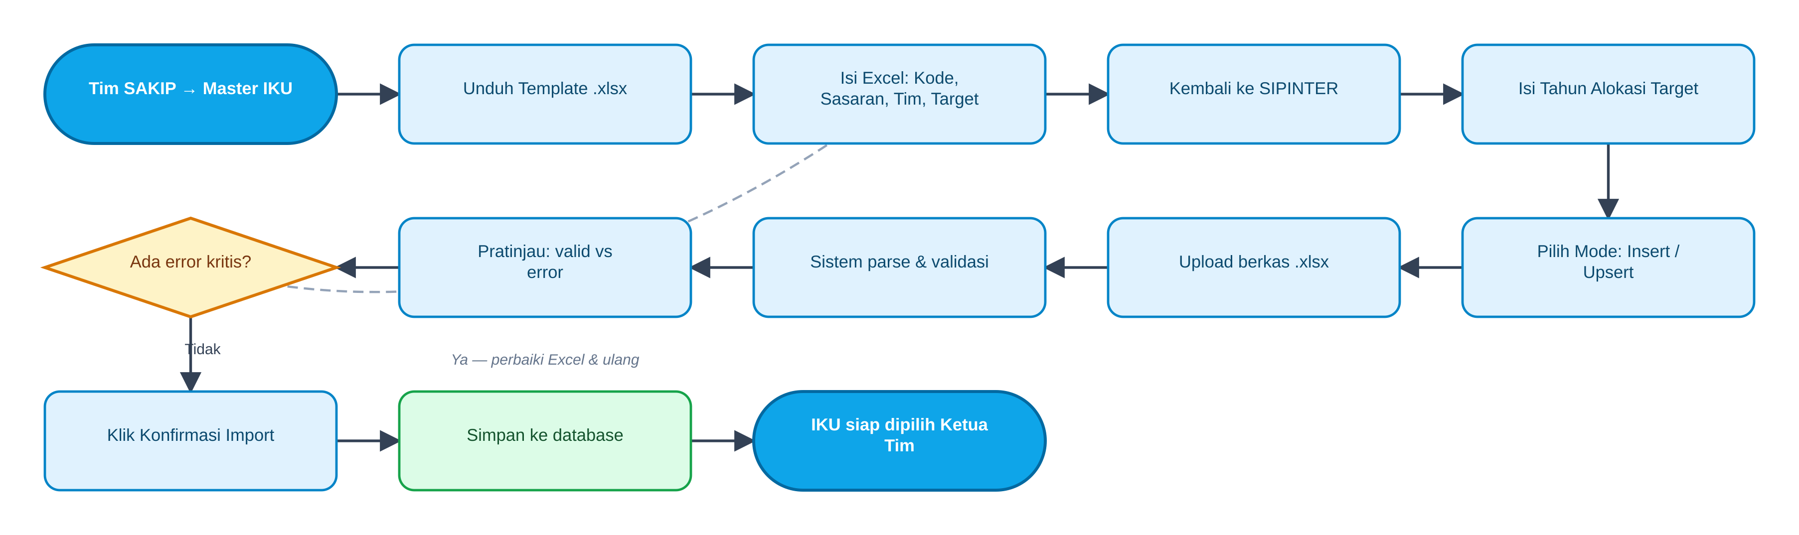
Gambar 6.8 — Alur Import Master IKU dari Excel
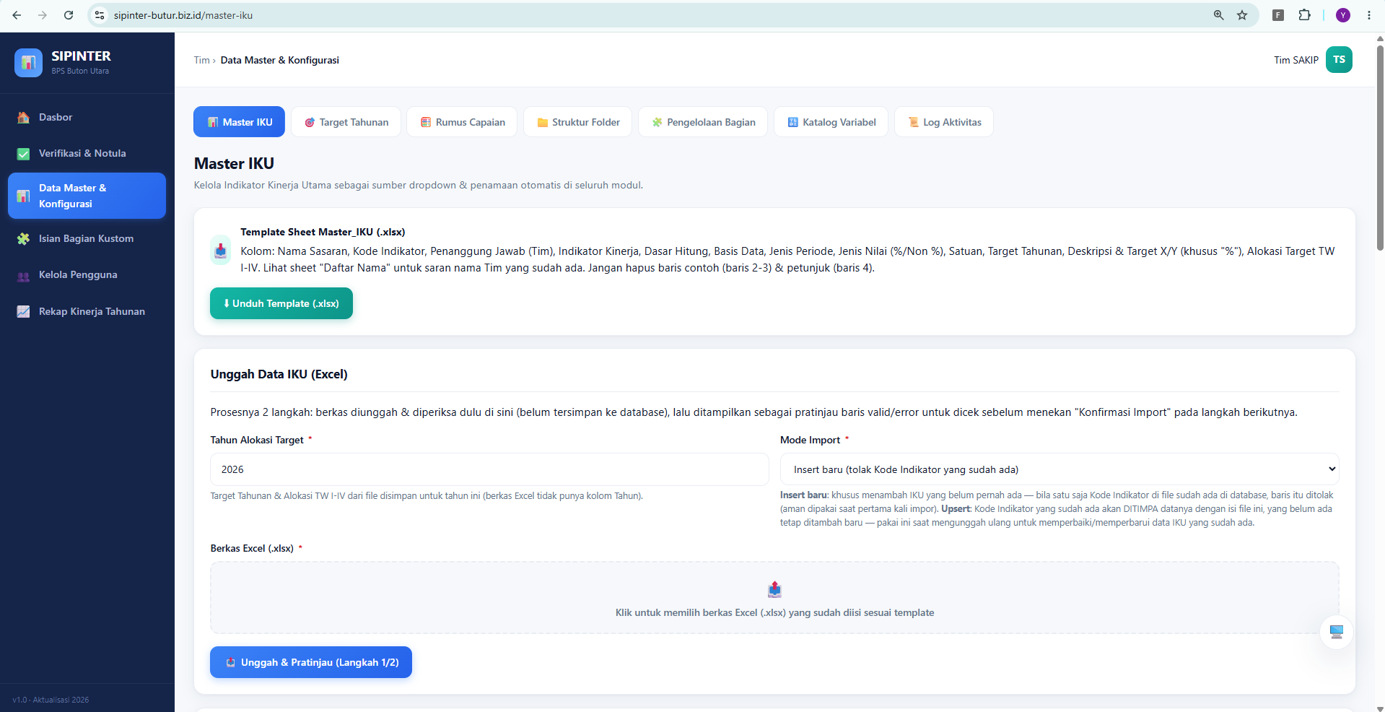

Penjelasan alur terbaru:
- Buka menu Data Master & Konfigurasi → subtab `📊 Master IKU` (/master-iku#iku), lalu unduh template .xlsx.
- Pilih Tahun Alokasi Target, Mode Import (*Tambah baru saja* atau *Tambah + perbarui yang sudah ada*), dan opsi Batalkan semua bila ada error.
- Unggah berkas .xlsx dan klik Unggah & Pratinjau →. Periksa baris valid/error serta konfirmasi apakah ingin menimpa angka N tersimpan bila terdeteksi perbedaan.
- Klik ✓ Konfirmasi Import untuk menyimpan ke database (atau gunakan panel ➕ Tambah IKU Manual untuk menambah indikator satu per satu).

6.9 Alur Setup Google Drive (OAuth & Folder Master)
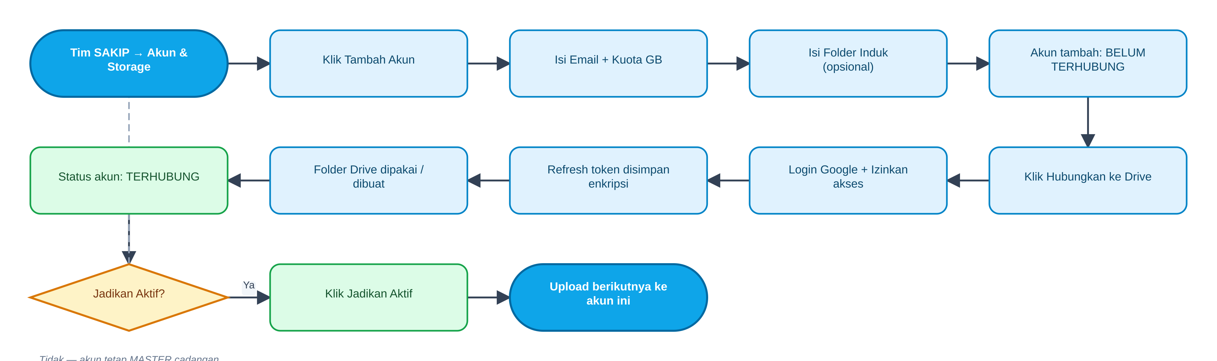
Gambar 6.9 — Alur Setup Akun Gmail Institusi & OAuth Google Drive
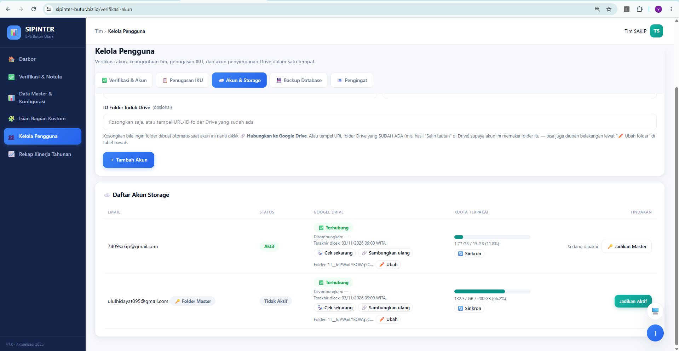

Penjelasan alur terbaru:
- Buka Kelola Pengguna → subtab `☁️ Akun & Storage` (/akun-storage), isi Email Google Drive, Kuota (GB), dan opsional ID/URL Folder Induk, lalu simpan.
- Klik `🔗 Hubungkan ke Google Drive` dan selesaikan otorisasi OAuth 2.0 Google hingga berstatus `✅ Terhubung`.
- Akun pertama yang memiliki folder induk memegang lencana `🔑 Folder Master`. Apabila di kemudian hari kuota hampir penuh dan Anda menambah akun Google Drive baru, sistem otomatis membagikan (*share*) folder induk milik akun Master ke akun baru tersebut, lalu Anda cukup menekan `Jadikan Aktif` pada akun baru.

6.10 Alur Reset Kata Sandi (Mandiri & Reset Admin)
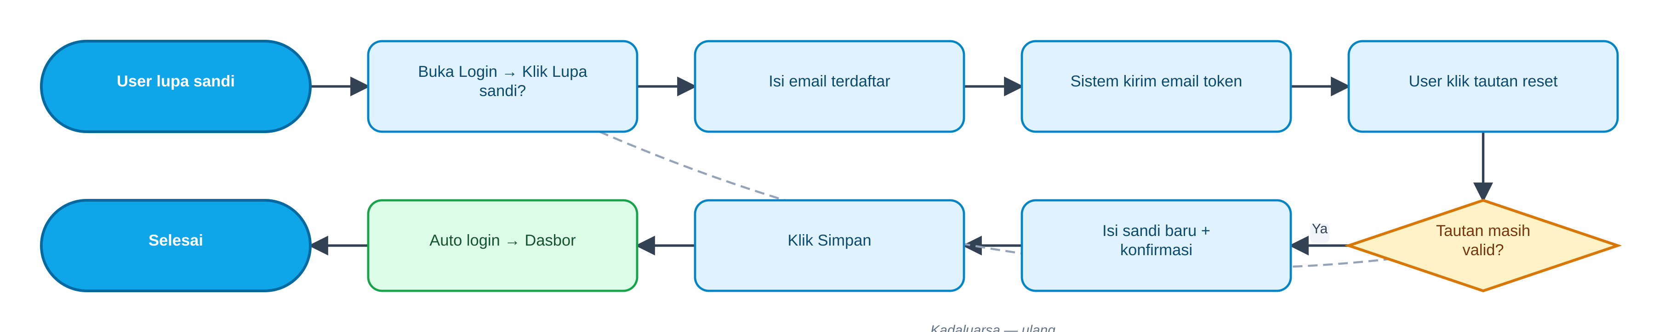
Gambar 6.10 — Alur Reset Kata Sandi
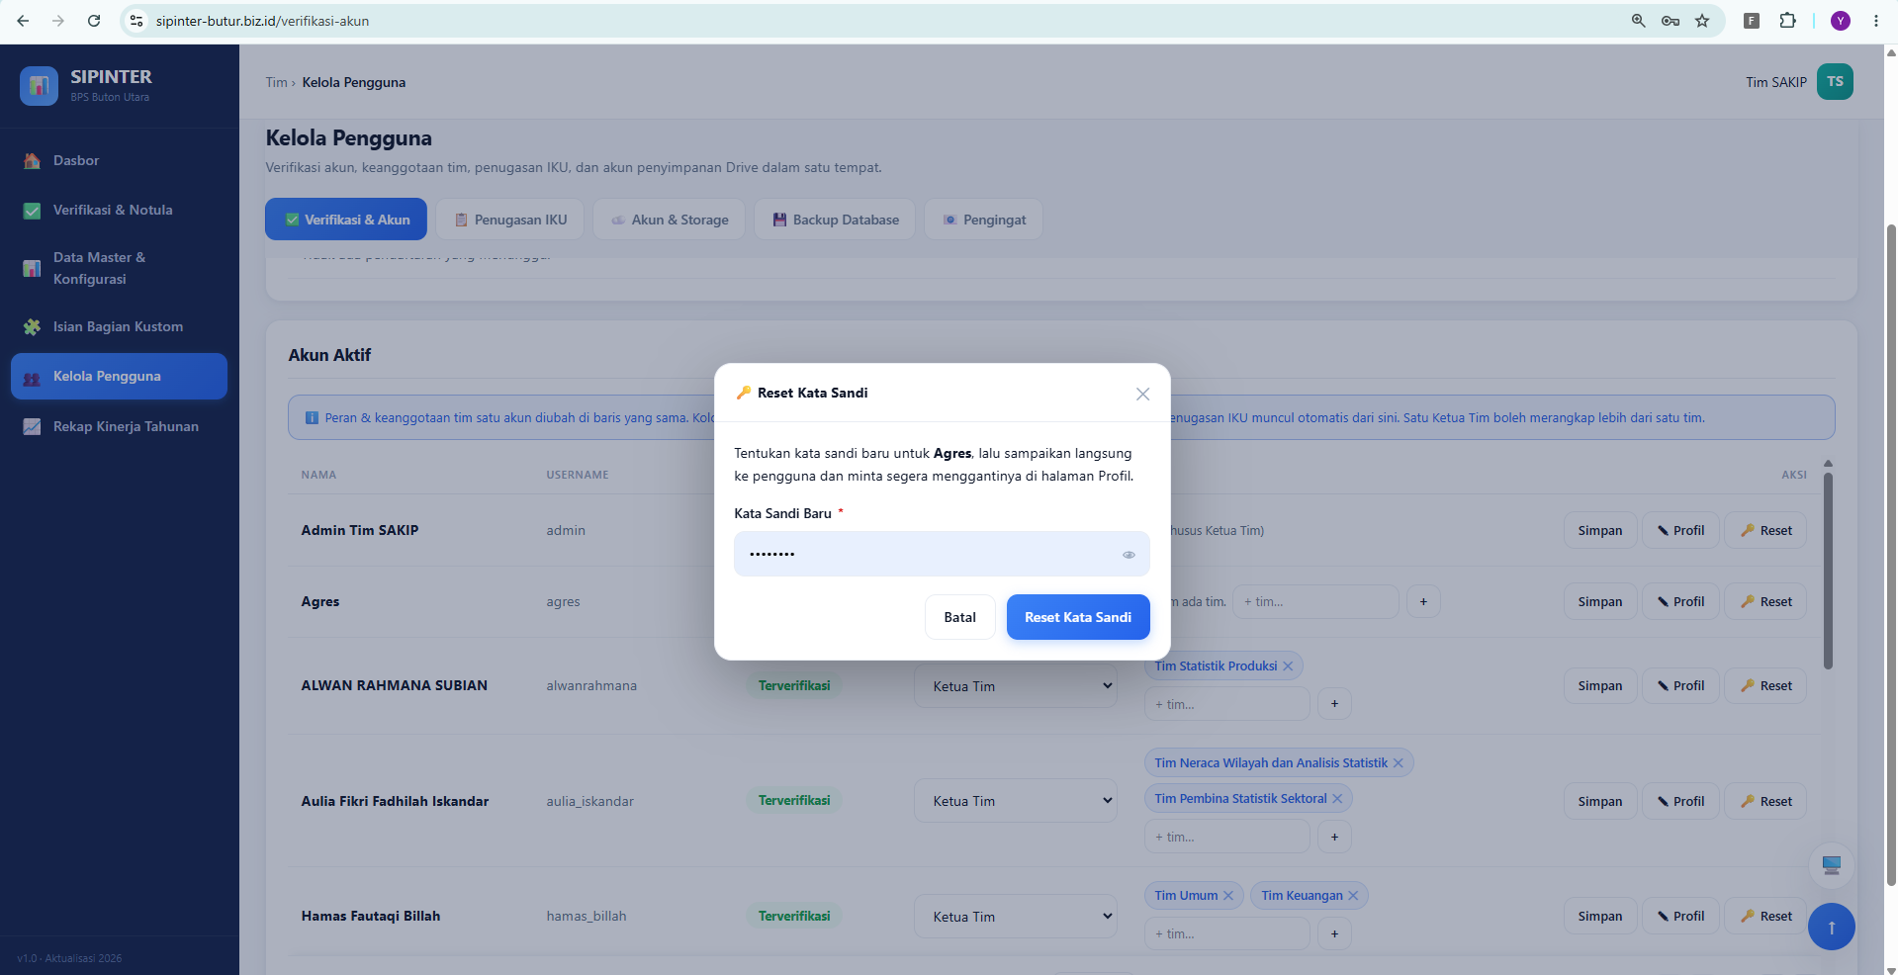

Penjelasan alur terbaru:
- Jalur Mandiri (via Email): Pengguna mengklik Lupa sandi? di halaman /login, memasukkan email terdaftar, membuka tautan reset yang dikirim ke email, dan menyimpan kata sandi baru.
- Jalur Bantuan Admin (Tanpa Email): Tim SAKIP membuka Kelola Pengguna → subtab `✅ Verifikasi & Akun` → tabel Akun Aktif, mengklik tombol `🔑 Reset` pada baris pengguna, dan menetapkan kata sandi baru secara langsung.

6.11 Alur Setup Awal Sistem (dari Nol)
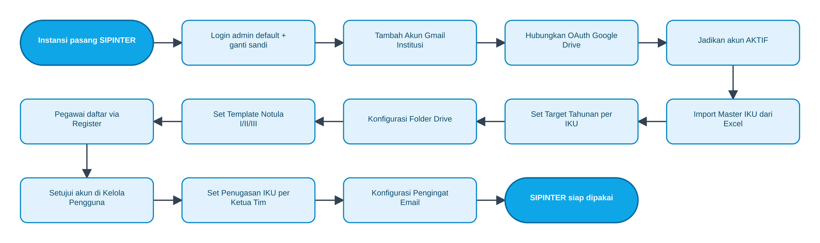
Gambar 6.11 — Alur Setup Awal Sistem (Onboarding Tim SAKIP)
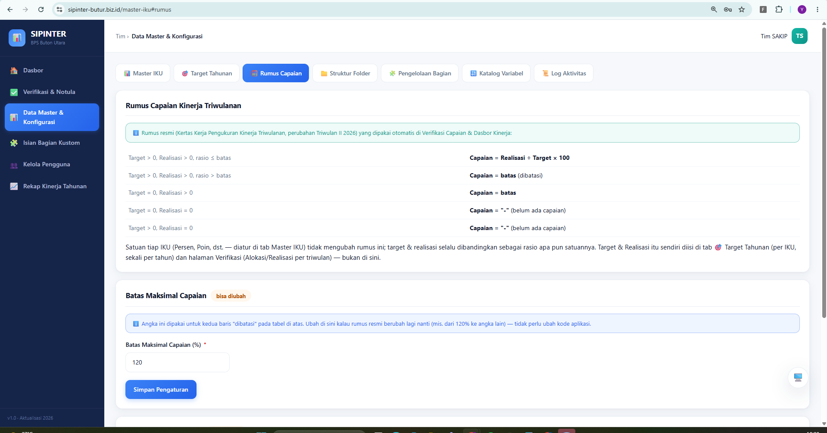

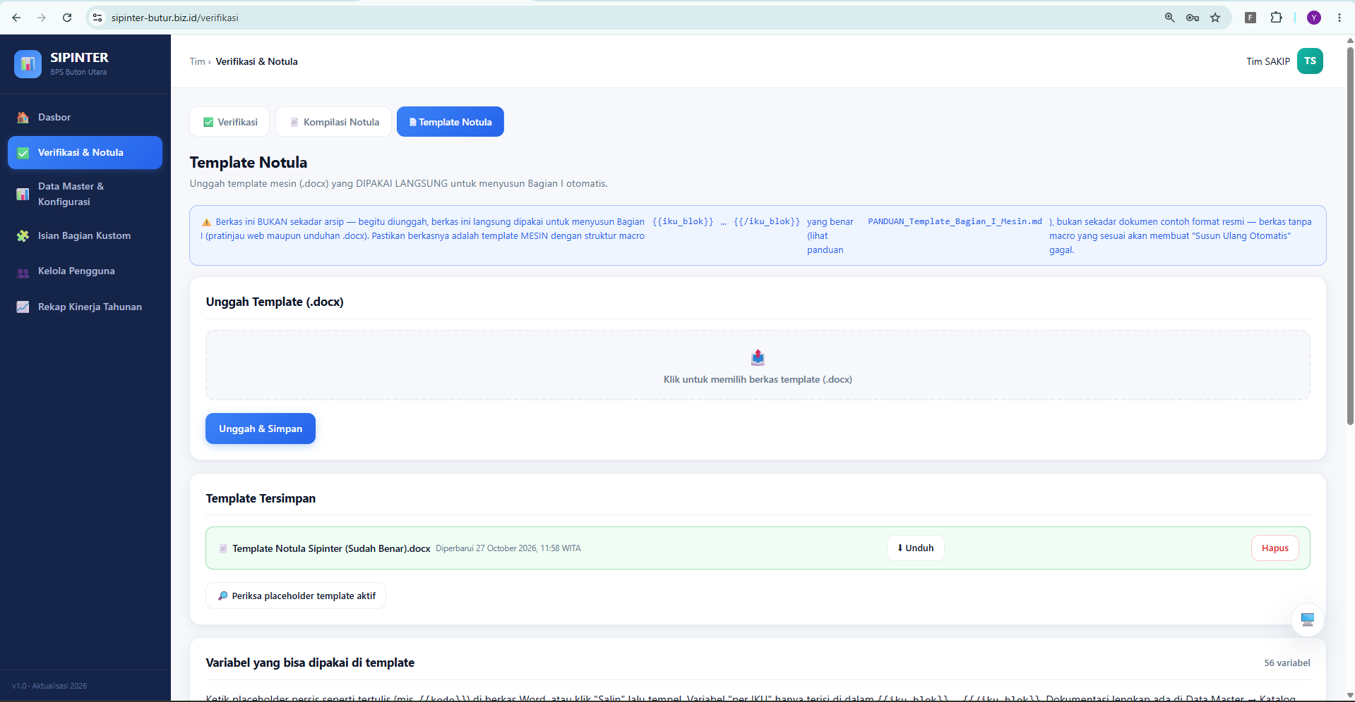

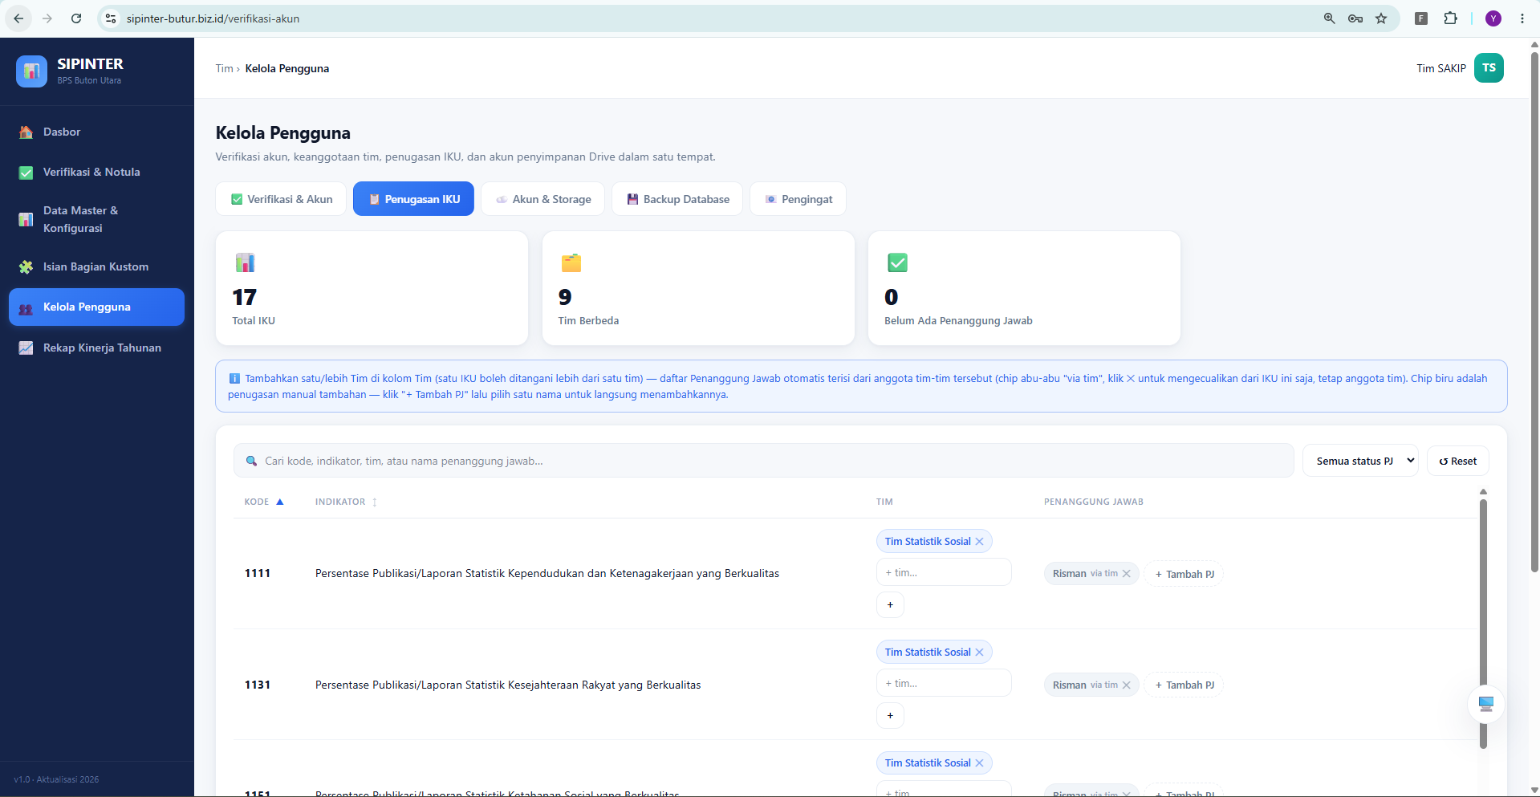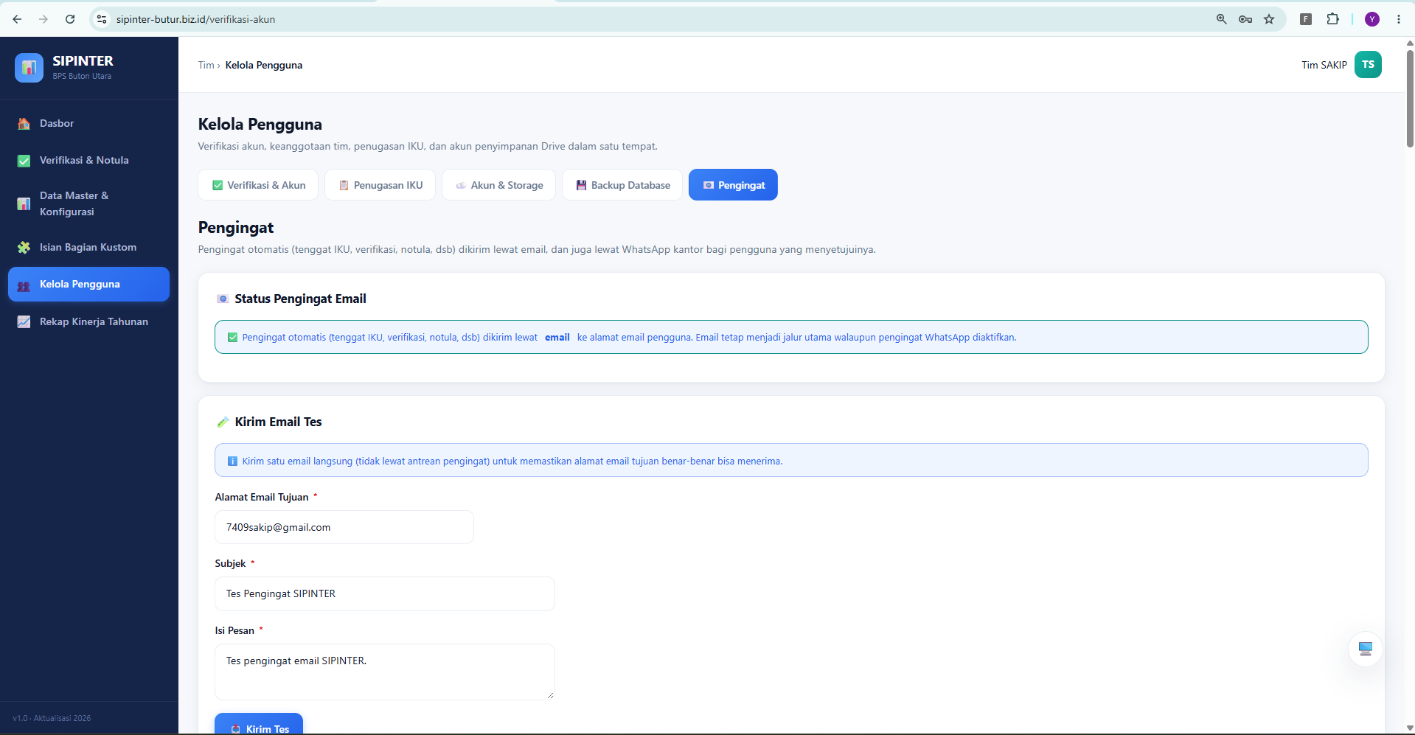

Penjelasan alur terbaru:
- 1. Akun & Storage: Login sebagai Tim SAKIP (admin), perbarui kata sandi & profil di /profile, lalu hubungkan akun Google Drive institusi di Kelola Pengguna → Akun & Storage.
- 2. Data Master & Konfigurasi: Di /master-iku, impor Master IKU, isi Target Tahunan (alokasi kumulatif, angka N, dan rincian n), periksa Rumus Capaian & Struktur Folder Drive, serta atur Pengelolaan Bagian (Bagian Kustom) bila diperlukan.
- 3. Template Notula: Pastikan template mesin Bagian I (.docx) aktif dan tervalidasi di subtab Template Notula.
- 4. Pengguna & Penugasan: Setujui pendaftaran akun Ketua Tim & Kepala di Kelola Pengguna → Verifikasi & Akun, lalu tinjau Penugasan IKU (yang sudah terhubung otomatis berdasarkan Tim).
- 5. Pengingat & Backup: Hubungkan WhatsApp Kantor (pindai QR / kode pairing) dan atur jadwal pengingat di subtab Pengingat, serta aktifkan jadwal backup mingguan di subtab Backup Database.

6.12 State Machine — Status Capaian
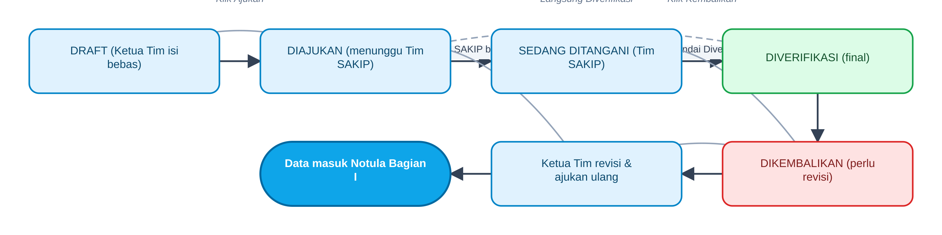
Gambar 6.12 — State Machine Status Capaian

Penjelasan 6 status capaian terbaru:
- `DRAFT`: Isian sedang dikerjakan Ketua Tim (otomatis terbuat saat unggah bukti PDF atau klik *Simpan Draft*). Bebas disunting.
- `DIAJUKAN`: Ketua Tim telah menekan *Ajukan ke Tim SAKIP*. Selama Tim SAKIP belum membuka detail verifikasi, Ketua Tim masih dapat menyunting dan mengajukan ulang.
- `SEDANG DITANGANI`: Tim SAKIP sedang memeriksa capaian di halaman Detail Verifikasi. Ketua Tim tidak lagi dapat mengubah isian kecuali dikembalikan.
- `DIVERIFIKASI`: Tim SAKIP menekan *Verifikasi Selesai*. Data masuk ke Notula Bagian I.
- `DIKEMBALIKAN`: Dikembalikan oleh Tim SAKIP (dari halaman Verifikasi) atau dikembalikan langsung oleh Kepala (melalui tombol *Kembalikan Isian Ini* di halaman Persetujuan Notula) kepada Ketua Tim untuk diperbaiki.
- `DISETUJUI`: Status akhir capaian setelah Notula Triwulanan disetujui dan ditandatangani secara elektronik oleh Kepala. Apabila diperlukan revisi pasca-persetujuan, Kepala dapat menekan *Kembalikan Isian Ini* atau Tim SAKIP dapat menekan *Buka Kembali Isian*.

6.13 State Machine — Status Notula
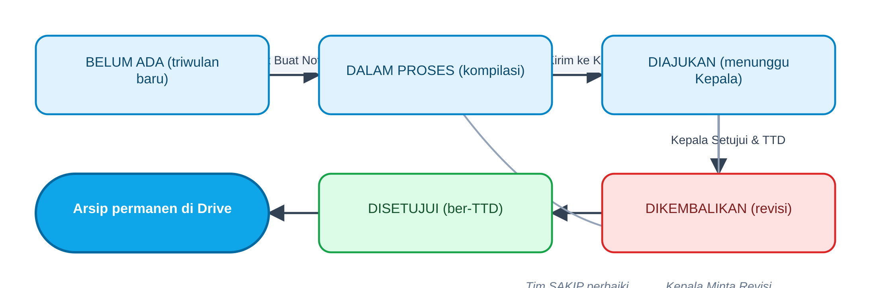
Gambar 6.13 — State Machine Status Notula

Penjelasan status notula terbaru:
- `BELUM ADA`: Notula untuk triwulan tersebut belum mulai disusun.
- `DALAM PROSES` (Draft): Tim SAKIP sedang menyusun Bagian I, II, dan III pada halaman Kompilasi Notula.
- `DIAJUKAN`: Tim SAKIP menekan *Kirim ke Kepala untuk Persetujuan*. Menunggu peninjauan Kepala.
- `DIKEMBALIKAN`: Kepala menekan *Minta Revisi* ke Tim SAKIP disertai catatan perbaikan.
- `DISETUJUI`: Kepala menekan *Setujui & Bubuhkan TTD*. PDF final ber-TTD tersimpan sebagai versi resmi (v1, v2, dst.). Jika setelah DISETUJUI ada isian IKU yang dikembalikan ke Ketua Tim atau dibuka kembali oleh Tim SAKIP, status notula otomatis kembali ke `DALAM PROSES` untuk penyusunan versi berikutnya (v2, v3, dst.) tanpa menghapus arsip versi ber-TTD sebelumnya.

6.14 Matriks RACI — Peran per Aktivitas
Matriks RACI (*Responsible*, *Accountable*, *Consulted*, *Informed*) berikut merangkum pembagian peran pada seluruh fitur SIPINTER terbaru (R = Mengerjakan, A = Bertanggung jawab penuh, C = Dikonsultasi, I = Diberitahu):
Aktivitas Utama | Ketua Tim | Tim SAKIP | Kepala
Setup Master IKU, Target Tahunan (N & n), Rumus & Folder Drive | - | R, A | I
Pengelolaan Bagian Kustom, Katalog Variabel & Log Aktivitas | I | R, A | I
Verifikasi Akun, Kelola Akun Aktif & Penugasan IKU (via tim) | I | R, A | I
Pengelolaan Storage Google Drive, Backup DB & Pengingat WA/Email | - | R, A | I
Isian Kegiatan Bulanan, Tahapan Survei & Unggah Bukti PDF | R, A | I | -
Isian Kendala & Solusi, Evaluasi RTL & Rencana RTL Berikutnya | R, A | C | -
Verifikasi Bukti Dukung, Checklist Rincian n & Analisis Capaian | C | R, A | I
Kompilasi Notula Triwulanan (Editor Bagian I, Bagian II & III) | I | R, A | I
Persetujuan Notula & TTD Elektronik / Minta Revisi / Kembalikan per IKU | I | C | R, A
Pengisian & Pemeriksaan Bagian Kustom | R (sesuai hak) | R, A | R / A (sesuai hak)
Input Nilai SAKIP Tahunan & Penyusunan Rekap Kinerja Tahunan (LAKIN .xlsx) | I | R, A | A

BAB VII · FAQ & PENYELESAIAN MASALAH
Berikut daftar pertanyaan yang sering diajukan beserta langkah penyelesaiannya sesuai perilaku aplikasi SIPINTER versi terbaru:
Q: Saya tidak bisa login — muncul pesan "kredensial tidak valid".
- Pastikan Anda mengetikkan Username, bukan alamat email.
- Periksa huruf besar/kecil (*Caps Lock*) pada kata sandi.
- Apabila lupa kata sandi, gunakan tautan Lupa sandi? di halaman login, atau minta Tim SAKIP mereset kata sandi akun Anda melalui menu Kelola Pengguna → Verifikasi & Akun → tabel Akun Aktif → tombol `🔑 Reset`.
- Apabila akun baru didaftarkan, tunggu hingga Tim SAKIP menyetujui pendaftaran Anda (status berubah dari *PENDING* menjadi *TERVERIFIKASI*).
Q: Setelah login, saya selalu diarahkan ke halaman Pengaturan Akun (/profile) dan tidak bisa membuka menu lain.
- Middleware profile.complete mewajibkan kolom Nama Lengkap, Email, dan Nomor Telepon terisi lengkap. Lengkapi ketiga kolom tersebut (Anda juga dapat mengisi NIP dan mencentang persetujuan pengingat WhatsApp) lalu klik Simpan.
Q: Bagaimana cara mengubah Peran (Role) pengguna atau mengubah Tim dari seorang Ketua Tim?
- Berbeda dengan versi lama, kini Tim SAKIP dapat mengubah peran dan tim secara langsung dari antarmuka web!
- Buka menu 👥 Kelola Pengguna → subtab `✅ Verifikasi & Akun`, lalu gulir ke tabel Akun Aktif.
- Untuk mengubah peran: pilih peran baru pada dropdown kolom Ubah Peran, lalu klik Simpan.
- Untuk mengubah tim Ketua Tim: tambah tim melalui dropdown `+ Tim` atau hapus chip tim dengan tombol `×` pada kolom Tim (Ketua Tim).
Q: Saya (Ketua Tim) tidak melihat IKU tertentu pada dropdown halaman Isian Kegiatan.
- Penugasan IKU kini terhubung otomatis dengan Tim yang terdaftar pada akun Ketua Tim Anda.
- Minta Tim SAKIP memeriksa menu 👥 Kelola Pengguna → subtab `📋 Penugasan IKU` (bukan lagi di menu Master IKU). Pastikan tim Anda sudah sesuai atau minta Tim SAKIP menambahkan nama Anda melalui dropdown `+ Tambah PJ` pada baris IKU tersebut.
Q: Mengapa saat saya memilih berkas PDF di halaman Isian Kegiatan, berkas langsung terunggah sebelum saya klik Ajukan?
- Ini adalah fitur keselamatan data terbaru SIPINTER: begitu Anda memilih atau menyeret berkas PDF ke zona unggah, sistem langsung mengunggahnya ke Google Drive institusi dan menyimpan isian Anda sebagai Draf secara otomatis, sehingga Anda tidak kehilangan berkas apabila koneksi terputus sebelum menekan tombol Ajukan.
Q: Apakah saya perlu mengunggah ulang berkas bukti di bagian Evaluasi RTL jika kegiatannya sudah saya laporkan di Bagian 2 (Kegiatan)?
- Tidak perlu. Saat menambah kegiatan di Bagian 2, pilih uraian kegiatan dari dropdown rencana RTL triwulan berjalan dan unggah bukti PDF-nya di Bagian 2. Sistem akan otomatis menautkan bukti tersebut ke Bagian 4 (Evaluasi RTL) dan menyalin berkasnya secara fisik ke folder Evaluasi-RTL di Google Drive.
Q: Tombol "Ajukan ke Tim SAKIP" tidak bisa diklik / muncul kotak kuning daftar kekurangan.
- Periksa daftar kekurangan pada kotak kuning di bagian bawah halaman Isian Kegiatan:
- 1. Pastikan minimal terdapat 1 kegiatan dan setiap kegiatan/tahapan telah memiliki minimal 1 berkas PDF bukti capaian.
- 2. Khusus pada bulan ke-3 (terakhir) triwulan (Maret/Juni/September/Desember), pastikan: (a) terdapat minimal 1 pasangan Kendala & Solusi pada triwulan berjalan, (b) seluruh poin Evaluasi RTL triwulan sebelumnya sudah ditindaklanjuti beserta buktinya, (c) jumlah kegiatan triwulan ini minimal sama dengan jumlah poin RTL yang dievaluasi, dan (d) terdapat minimal 1 poin RTL Triwulan Berikutnya.
Q: Saya sudah telanjur menekan "Ajukan ke Tim SAKIP", tetapi ada berkas atau teks yang ingin saya perbaiki. Apakah masih bisa?
- Masih bisa, selama Tim SAKIP belum membuka/memeriksa pengajuan Anda (status capaian masih `Diajukan`, belum berubah menjadi `Sedang Ditangani`). Buka kembali halaman Isian Kegiatan pada bulan & IKU tersebut, lakukan perbaikan, lalu klik `Ajukan Ulang`.
Q: Mengapa saat saya menambah item pada daftar "Rincian N" di Target Tahunan, angka pembagi N tidak ikut berubah?
- Pada versi terbaru, Angka Pembagi `N` (Alokasi Y) dan Daftar Rincian `n` sengaja dipisahkan agar Tim SAKIP leluasa menambahkan daftar rincian kegiatan (n) tanpa merusak angka target pembagi N resmi. Jika Anda ingin menyamakan nilai N dengan jumlah item rincian, klik tombol bantu `Pakai X sebagai N` di dalam jendela Rincian N.
Q: Jika saya menekan "↻ Susun Ulang Otomatis" di halaman Kompilasi Notula, apakah suntingan manual saya di Bagian I akan hilang?
- Tidak hilang, asalkan Anda memilih opsi Perbarui & Pertahankan Suntingan. Setiap baris Bagian I yang pernah Anda ketik/ubah manual ditandai dengan garis kuning tipis di sebelah kiri dan tidak akan tertimpa saat penyusunan ulang otomatis. Tersedia pula tombol `⤺ Pulihkan Suntingan Sebelumnya`.
Q: Notula sudah telanjur DISETUJUI oleh Kepala, tetapi ditemukan kesalahan pada salah satu IKU. Bagaimana cara memperbaikinya?
- Terdapat dua cara resmi:
- 1. Oleh Kepala: Buka menu ✍️ Persetujuan, gulir ke kartu 📌 Rincian per IKU, lalu klik `↩ Kembalikan Isian Ini` pada baris IKU yang bermasalah. Capaian IKU tersebut akan kembali ke Ketua Tim, dan status Notula otomatis ditarik menjadi draf Versi baru (`v2`, `v3`, dst.) sambil tetap menyimpan arsip PDF versi ber-TTD sebelumnya.
- 2. Oleh Tim SAKIP: Buka halaman Detail Verifikasi pada IKU tersebut, lalu klik tombol `Buka Kembali Isian`.

LAMPIRAN

A. Kredensial Demo Login
Peran | Username | Password | Nama Tampilan Default
Ketua Tim | ketuatim | password | Yulinda Agrestina
Tim SAKIP (Admin) | admin | password | Admin Tim SAKIP
Kepala | kepala | password | Kepala BPS Buton Utara
Peringatan Keamanan Lingkungan Produksi
Kredensial di atas hanya digunakan untuk pengujian dan pelatihan. Pada server produksi, wajib segera mengganti kata sandi melalui menu ⚙️ Pengaturan Akun (`/profile`).

B. Peta Route (URL Menu) Lengkap Versi Terbaru
Referensi lengkap seluruh URL dan subtab menu pada codebase SIPINTER terbaru (routes/web.php):
URL / Route | Nama Halaman / Subtab | Peran yang Berhak
/ | Redirect otomatis ke /login atau /dashboard | Semua
/login, /register, /forgot-password | Login, Pendaftaran Akun Baru & Lupa Kata Sandi | Tamu (Guest)
/kebijakan-privasi, /ketentuan-layanan | Kebijakan Privasi & Ketentuan Layanan (Publik/OAuth) | Publik
/dashboard | Dasbor Pemantauan (serta subtab Dasbor Kinerja untuk Tim SAKIP & Kepala) | Semua
/dasbor-kinerja | Dasbor Kinerja Satker (Nilai SAKIP, Progres Verifikasi, Rekap Sasaran & IKU) | Tim SAKIP, Kepala
/profile | Pengaturan Akun (Profil, NIP, Opt-In WhatsApp, Ubah Sandi) | Semua
/pengisian | Isian Kegiatan Bulanan (Navigasi 1–5 + Bagian Kustom) | Ketua Tim
/rtl-evaluasi | Evaluasi & Rencana Tindak Lanjut (RTL) | Ketua Tim
/isian-bagian-kustom | Menu Khusus Isian & Pemeriksaan Bagian Kustom | Semua (Sidebar Tim SAKIP & Kepala)
/verifikasi | Verifikasi & Notula (3 subtab: Verifikasi, Kompilasi Notula, Template Notula) | Tim SAKIP
/verifikasi/{capaian} | Detail Verifikasi Capaian per IKU (Checklist n, Bukti Induk, Inline Edit) | Tim SAKIP
/notula | Kompilasi Notula Triwulanan (Editor Bagian I, Bagian II & III) | Tim SAKIP
/template-notula | Pengelolaan Template Mesin Bagian I Notula (.docx) | Tim SAKIP
/master-iku | Data Master & Konfigurasi (7 subtab: #iku, #target, #rumus, #folder, #bagian, #variabel, #log) | Tim SAKIP
/konfigurasi | Struktur Folder Google Drive (sama dengan /master-iku#folder) | Tim SAKIP
/verifikasi-akun | Kelola Pengguna (5 subtab: Verifikasi & Akun, Penugasan IKU, Akun & Storage, Backup Database, Pengingat) | Tim SAKIP
/akun-storage | Akun & Storage Google Drive (sama dengan subtab di Kelola Pengguna) | Tim SAKIP
/persetujuan | Persetujuan Notula, TTD Elektronik & Kembalikan per IKU | Kepala
/notula-riwayat | Riwayat & Unduh Notula Final Ber-TTD | Ketua Tim, Kepala
/rekap-kinerja-tahunan | Rekap Kinerja Tahunan / LAKIN (Tabel Rekap & Ekspor .xlsx) | Semua (Edit: Tim SAKIP, Baca: Ketua Tim & Kepala)

C. Daftar Ringkas Foto / Diagram yang Perlu Diupdate
Tabel berikut merangkum seluruh gambar diagram di dalam dokumen ini yang ditandai dengan kotak `📸 [PERLU UPDATE FOTO / DIAGRAM]` agar memudahkan Anda saat memperbarui gambar:
Kode Gambar | Lokasi | Prioritas | Ringkasan Perubahan Visual yang Perlu Dilakukan
Gambar 6.1 | Bab VI (6.1) | Tinggi | Hapus *Target Bulanan* di input Ketua Tim (ganti pilih RTL/ketik bebas + tahapan/subfolder + upload langsung ke Drive); tambah checklist n di Verifikasi; tambah cabang *Kembalikan per IKU* di Kepala; LAKIN format .xlsx.
Gambar 6.2 | Bab VI (6.2) | Rendah (Minor) | Tambah *Pilih Tim* saat registrasi Ketua Tim, serta kolom *NIP & Opt-In WA* pada Lengkapi Profil.
Gambar 6.3 | Bab VI (6.3) | Tinggi | Ubah lokasi *Penugasan IKU* dari Master IKU ke Kelola Pengguna → Tab Penugasan IKU (Otomatis via Tim); tambahkan fitur manajemen Tabel Akun Aktif (ubah peran, tim, profil, reset sandi).
Gambar 6.4 | Bab VI (6.4) | Tinggi | Hapus *Target Bulanan*; tambahkan pilihan kegiatan dari RTL, opsi Tahapan Survei & Subfolder, unggah PDF langsung ke Drive saat pilih berkas, aturan wajib bulan ke-3, dan salin bukti otomatis ke Evaluasi RTL.
Gambar 6.5 | Bab VI (6.5) | Tinggi | Tambahkan Checklist Rincian `n` (untuk IKU %), verifikasi per Kegiatan Induk, sunting langsung teks/tambah-hapus Kendala & RTL, tombol Verifikasi Selesai, dan tombol Buka Kembali Isian.
Gambar 6.6 | Bab VI (6.6) | Sedang | Sesuaikan Detail Rapat (Notulis, Kepala Satker, Kota TTD, Link Basis Data), Editor WYSIWYG Bagian I bergaris kuning (*Susun Ulang Otomatis*), dan tombol *Proses* Bagian II/III.
Gambar 6.7 | Bab VI (6.7) | Tinggi | Tambahkan cabang ke-3 pada keputusan Kepala: `↩ Kembalikan Isian Ini` (per IKU langsung ke Ketua Tim) yang otomatis membuat draf notula versi baru (v2, v3...).
Gambar 6.8 | Bab VI (6.8) | Rendah (Minor) | Tambahkan opsi *Batalkan semua bila ada error*, konfirmasi perubahan angka N saat pratinjau, dan fitur *Tambah IKU Manual*.
Gambar 6.9 | Bab VI (6.9) | Sedang | Perbarui penjelasan lencana `🔑 Folder Master` (pemilik folder induk yang otomatis di-*share* ke akun Drive lain) vs akun `Aktif`, serta tombol *Cek sekarang* & *Sinkron*.
Gambar 6.10 | Bab VI (6.10) | Rendah (Minor) | Tambahkan jalur alternatif Reset Kata Sandi langsung oleh Tim SAKIP melalui tabel Akun Aktif.
Gambar 6.11 | Bab VI (6.11) | Sedang | Tambahkan subtab *Rumus Capaian*, *Pengelolaan Bagian (Bagian Kustom)*, *Katalog Variabel*, *Koneksi WhatsApp Kantor (QR/Pairing)*, dan *Backup Database*.
Gambar 6.12 | Bab VI (6.12) | Tinggi | Tambahkan state ke-6 `DISETUJUI`, panah sunting ulang saat masih DIAJUKAN, serta panah dari DISETUJUI ke DIKEMBALIKAN (oleh Kepala) dan ke SEDANG DITANGANI (*Buka Kembali Isian* oleh Tim SAKIP).
Gambar 6.13 | Bab VI (6.13) | Sedang | Tambahkan panah transisi dari `DISETUJUI` kembali ke `DALAM PROSES` (Versi baru `v2, v3...`) saat ada isian IKU yang dikembalikan/dibuka kembali.
Tangkapan Layar UI | Bab II–V | Opsional | Penanda opsional telah ditempatkan di Bab II, III, IV, dan V apabila Anda ingin menyisipkan tangkapan layar halaman web terbaru.

D. Kamus Istilah
Istilah | Penjelasan
SIPINTER | Sistem Informasi Pelaporan Kinerja Terpadu BPS Kabupaten Buton Utara.
SAKIP | Sistem Akuntabilitas Kinerja Instansi Pemerintah (Perpres Nomor 29 Tahun 2014).
Rekap Kinerja Tahunan (LAKIN) | Matriks Laporan Kinerja Tahunan di menu /rekap-kinerja-tahunan yang mengompilasi capaian sepanjang tahun dan dapat diunduh dalam format Excel (.xlsx).
IKU | Indikator Kinerja Utama yang diukur secara triwulanan dan tahunan.
Angka `N` (Alokasi Y) | Nilai pembagi tetap selama satu tahun pada IKU bertipe Persentase (% / Rasio X ÷ Y), diatur di menu Target Tahunan.
Rincian `n` | Daftar item rincian target/kegiatan yang dicentang (*checklist*) oleh Tim SAKIP saat verifikasi untuk menghitung nilai pembilang X secara otomatis.
Kegiatan Induk & Tahapan | Pengelompokan satu kegiatan survei/sensus yang memiliki beberapa tahapan (Persiapan, Pelaksanaan, Pengolahan, Diseminasi) ke dalam satu kartu kegiatan utuh.
Bagian Kustom | Instrumen pelaporan dinamis yang dibuat Tim SAKIP melalui *Form Builder* di subtab Pengelolaan Bagian tanpa mengubah kode program.
Katalog Variabel | Kamus terpusat seluruh placeholder variabel ({{...}}) yang dapat disisipkan ke dalam template Notula Bagian I maupun Bagian Kustom.
Folder Master (`🔑`) | Akun Google Drive utama pemilik struktur folder induk yang otomatis dibagikan (*shared*) ke akun Google Drive cadangan/berikutnya.

E. Kontak Dukungan
Apabila mengalami kendala teknis yang belum tercantum pada bagian FAQ, silakan menghubungi:
- Developer & Administrator SIPINTER: Yulinda Agrestina — Pranata Komputer Ahli Pertama, BPS Kabupaten Buton Utara.
- Email: yagreskerja@gmail.com
- Alamat Kantor: Jalan Kompleks Perkantoran Bumi Sara'ea, Kecamatan Kulisusu, Kabupaten Buton Utara, Provinsi Sulawesi Tenggara.

— Akhir Buku Panduan SIPINTER —

